ЗМІСТ
ВСТУП 5
РОЗДІЛ 1. ТЕОРЕТИЧНІ ОСНОВИ ІНТЕГРАЦІЇ БАНКІВ ТА СТРАХОВИХ ОРГАНІЗАЦІЙ 10
1.1. Теоретичні основи механізму інтеграції страхових компаній з банками у системі взаємодії учасників фінансового ринку 10
1.2. Особливості взаємодії банків та страхових компаній в сучасних умовах 24
1.3. Мотиви взаємодії банків та страхових компаній 35
ВИСНОВКИ ДО РОЗДІЛУ 1 44
РОЗДІЛ 2. АНАЛІЗ ПРОЦЕСІВ ІНТЕГРАЦІЇ БАНКІВСЬКИХ УСТАНОВ ТА СТРАХОВИХ ОРГАНІЗАЦІЙ В УКРАЇНІ 46
2.1. Аналіз розвитку інтеграційних процесів на ринку банківських та страхових послуг 46
2.2. Аналітична оцінка стану банкострахування в Україні в період економічної кризи 53
2.3. Банкострахування як сучасний метод мінімізації кредитного ризику банку 61
ВИСНОВКИ ДО РОЗДІЛУ 2 71
РОЗДІЛ 3. ОРГАНІЗАЦІЙНО-ЕКОНОМІЧНІ ЗАСОБИ ІНТЕГРАЦІЇ БАНКІВ ТА СТРАХОВИХ КОМПАНІЙ 73
3.1. Міжнародний досвід інтеграції капіталу банку у страхову сферу та можливості його адаптації до вітчизняних економічних реалій 73
3.2. Проблеми взаємодії банків та страхових компаній в Україні та шляхи їх вирішення в сучасних умовах 88
ВИСНОВКИ ДО РОЗДІЛУ 3 100
ВИСНОВКИ 102
СПИСОК ВИКОРИСТАНИХ ДЖЕРЕЛ 106
ДОДАТКИ 116

ВСТУП

Стабільність і динамічний розвиток вітчизняної економіки в значній мірі залежить від стану страхового і банківського сегментів фінансового ринку, а також від обґрунтовано побудованої системи їх взаємовідносин. Така система потенційно забезпечує ефективний вплив на сукупні фінансові потоки, фінансову стійкість банківських і страхових установ та якість їх послуг. Сталий і позитивний характер розвитку фінансового ринку приводить до того, що його учасники, цілком ґрунтовно обмежені у своїй специфічній діяльності законодавством, поступово розробляють та впроваджують сумісні послуги і продукти, які свідчать про активізацію інтеграційних процесів у їхній діяльності. У сучасних умовах розвитку економічних процесів інтеграція є закономірним явищем, яке викликає відповідний науковий інтерес.
Можливості виникнення інтеграційних процесів у діяльності банків і страхових компаній підтверджуються історією їх появи, розвитку та взаємодії. Інтеграція діяльності двох фінансових інституцій сприяє мобілізації внутрішніх інвестиційних ресурсів і є умовою захисту фінансової системи від ризиків загалом, а також фактором збереження національного капіталу.
Необхідність розробки та впровадження механізмів взаємодії між банками і страховими компаніями в Україні підтверджується швидким розвитком і структурною зміною міжнародної фінансової архітектури, появою новітніх фінансових технологій і їх стрімким поширенням у світовому просторі. Це обумовлено тим, що в умовах конкуренції, яка посилюється на ринку банківських і страхових послуг, інтеграція банківського та страхового бізнесу дозволяє охопити новими пакетами продуктів велику кількість банківських клієнтів і, таким чином, генерувати додаткові доходи як для банків, так і для страхових компаній.
Дослідженню сутності, конкретних форм прояву та організаційно-економічного механізму інтеграції банківських і страхових інститутів присвячено праці зарубіжних авторів: Н. Амосової, Л. Бесфамільної, Р. Борнефельда, О. Гана, Х. Камеза, В. Клейна, І. Кожевнікової, Н. Ніколаєнко, А. Плєшкова, А. Романової, Р. Світала, М. Сліперського, В. Шахова, О. Шофськи та інших; українських науковців: Н. Внукової, Ю. Гавриленка, С. Зубика, М. Клапківа, О. Кнейслер, В. Корнєєва, Л. Кузнєцової, І. Лютого, С. Науменкової, А. Пересади, В. Фурмана, В. Ходаківської, В. Шелудько, П. Щедрого.
Завдяки їхнім розробкам сучасного наповнення й розвитку набули теорія і практика інтеграційних процесів у діяльності банків та страхових компаній. Водночас в умовах постійних змін інформаційно-технологічного середовища недостатньо дослідженими залишаються принципи, стадії, критерії та новітні форми взаємодії банків і страхових компаній, що обумовлює об’єктивну необхідність подальшого дослідження теоретико-методологічних основ та прикладних аспектів інтеграції обох фінансових інститутів.
Метою даної дипломної роботи є поглиблення та розроблення теоретико-методологічних основ регулювання взаємовідносин страхових організацій і банків, визначення етапів інтеграції і притаманних їм організаційно-правових форм та розробка методичних і науково-практичних рекомендацій щодо подальшого розвитку інтеграційних процесів у діяльності банків та страхових компаній.
Для досягнення поставленої мети передбачено постановку, формулювання і розв’язання наступних наукових й практичних завдань:
­ визначити сутність, принципи та передумови інтеграції страхових компаній і банків;
­ обґрунтувати концептуальні теоретико-методологічні засади інтеграції банківських установ і страхових організацій;
­ визначити основні стадії розвитку інтеграції в діяльності банків і страхових компаній;
­ дослідити тенденції розвитку та проаналізувати форми і стадії інтеграції банків та страхових організацій в Україні;
­ організаційно-визначити елементи економічного механізму банківсько-страхового об єднання;
­ розробити рекомендації щодо удосконалення процесів об єднання грошових потоків банків і страхових компаній та їх інвестування в сумісні інвестиційні проекти.
Об'єктом дослідження є процеси інтеграції в діяльності банківських установ і страхових компаній в Україні.
Предметом дослідження є сукупність фінансово-економічних відносин між банками і страховими компаніями, що виникають у процесі взаємодії, кооперації і корпоратизації вказаних фінансових посередників.
Теоретичною і методологічною основою дисертаційного дослідження стали загальнонаукові методи пізнання (метод сходження від абстрактного до конкретного, єдність історичного та логічного, аналіз і синтез, системний підхід, вимірювання, групування вибіркової сукупності, порівняння, метод експертних оцінок, методи соціологічних досліджень, імітаційного моделювання, математичної статистики). Наукова методологія дослідження базується на системному аналізі структурних і функціональних зв’язків банківської та страхової діяльності, визначенні факторів, які обумовлюють зрощення банківської та страхової форм фінансового капіталу.
Загальнонаукові методи використано для класифікації, аналізу та синтезу при визначенні сучасних підходів до розгляду процесів взаємодії та інтеграції банків та страхових компаній; метод сходження від абстрактного до конкретного – при дослідженні сутності, форм прояву та конкретного організаційно-економічного механізму інтеграції, економіко-статистичного аналізу – при дослідженні банківсько-страхового сектора України; імовірнісного аналізу, аналізу сценаріїв і чутливості, прогнозування при розробці моделі інвестиційного портфеля фінансового супермаркету; метод експертних оцінок – при визначенні тенденцій і напрямів розвитку банківського страхування в Україні за результатами анкетування. Для створення моделі фінансового супермаркету і розробки авторської концепції оцінки такого інвестиційного проекту.
Статистичну і фактологічну основу дослідження складають закони України, постанови та декрети Кабінету Міністрів України, укази Президента України, нормативні документи Національного банку України, банківських установ, страхових компаній.
Наукова новизна роботи полягає у теоретичному обґрунтуванні та практичному вирішенні комплексу питань, пов’язаних з основами взаємодії банків і страхових організацій.
Безпосередньо у процесі дослідження одержано такі наукові результати:
­ суттєво поглиблено економічну суть і зміст визначено дефініції „інтеграція банківської та страхової діяльності”, сутність якої полягає у розвитку процесів поступового об єднання діяльності банків та страхових компаній (від спільного продажу послуг до створення спеціалізованих фінансових установ), спрямованих на отримання економічного ефекту, що досягається в результаті взаємодії трудових, матеріальних та фінансових ресурсів;
­ розкрито теоретико-методологічні підходи щодо визначення можливостей розвитку інтеграційних процесів у діяльності банківських і страхових компаній, які базуються на використанні притаманних їм як загальних, так і специфічних функцій;
­ визначено методичні рекомендації щодо аналізу розвитку процесів взаємодії банків та страхових компаній на основі дослідження їх діяльності на інституційному та операційному рівнях;
­ набуло подальшого розвитку сукупність принципів організації інтеграційних процесів у діяльності банків та страхових компаній, що включає такі: структурно-функціональна диференціація; збалансованість економічних інтересів банків і страхових компаній;
­ обґрунтовано концептуальні засади систематизації етапів інтеграції і класифікації відповідних форм взаємодії банків та страхових компаній;
­ розроблено методика фінансової оцінки діяльності банків та страхових компаній щодо вибору партнера для інтеграції, обґрунтування вибору форми інтеграції та прогнозування економічного ефекту від реалізації тієї або іншої форми інтеграції.
Практичне значення роботи полягає у тому, що у можливості їх використання при визначенні методів максимально ефективного захисту банківської діяльності від ряду ризиків за допомогою страхування, при розробці сумісних банківсько-страхових продуктів на ринку фінансових банківсько-послуг, при створенні страхових підрозділів фінансових супермаркетів і їх позиціювання на фінансовому ринку з метою прийняття обґрунтованих управлінських рішень.
Дипломна робота складається зі вступу, трьох розділів, висновків, списку використаних джерел і додатків. Загальний обсяг дипломної роботи становить 114 сторінок, основний зміст роботи викладено на 105 сторінках. Дипломна робота містить 12 таблиць, 13 рисунків на 11 сторінках, список використаних джерел включає 98 найменувань та викладений на 9 сторінках.

РОЗДІЛ 1. ТЕОРЕТИЧНІ ОСНОВИ ІНТЕГРАЦІЇ БАНКІВ ТА СТРАХОВИХ ОРГАНІЗАЦІЙ

1.1. Теоретичні основи механізму інтеграції страхових компаній з банками у системі взаємодії учасників фінансового ринку

Сучасну економіку неможливо уявити без взаємодії фінансових посередників, які допомагають потенційним учасникам трансакцій знайти одне одного та сприяють укладенню та реалізації угод. Великою мірою така взаємодія є об’єктивним явищем, оскільки завдяки спеціалізації та економії на масштабах фінансові посередники здатні зменшувати транзакційні витрати. Іншим резоном взаємодії фінансових посередників є створення конкурентоспроможної системи функціонування, здатної мобілізувати та надати економічним суб’єктам інвестиційні ресурси, посилення впливу фінансових посередників на розвиток і структурну конфігурацію фінансового ринку.
Серед науковців відсутня одностайність у визначенні основних причин, які зумовлюють необхідність взаємодії фінансових посередників. Так В. Корнєєв виділяє як суб’єктивні (примусова трансформація розвитку фінансових посередників, що здійснюється органами державної влади-регуляторами ринку фінансових послуг) так і об’єктивні причини [47]. Об’єктивно зумовлена, природна трансформація, на думку В. Корнєєва, виступає внутрішньою необхідністю розвитку будь-яких посередницьких структур і полягає у постійному коригуванні їх маркетингової політики, фінансового менеджменту шляхом просування нових фінансових послуг, реструктуризації фінансової установи та оптимізації відповідних бізнес-процесів [47].
На думку О. Донецкової основними причинами взаємодії фінансових посередників є:
‒ обмеженість ресурсів у одних учасників ринку та їх наявність у інших;
‒ потреба переливу капіталу з одного сектору в інший;
‒ потреба в отриманні додаткового доходу від здійснення суміжних операцій;
‒ наявність досвіду і технологічного оснащення у фінансових посередників для здійснення інвестицій та вигідного розміщення коштів;
‒ потреба економіки у взаємодії фінансових посередників;
‒ розвиток виробництва та товарно-грошових відносин, необхідність опосередковувати відтворювальний процес [48].
К. Багмет виділяє макро- (законодавчо-політичні, кон’юнктурні та інфраструктурні) та мікроекономічні передумови (відносини з клієнтами та продуктова політика фінансового посередника) інтеграції фінансових посередників [11].
Більшість науковців, характеризуючи взаємозв’язки між різними типами фінансових посередників, оперують терміном «інтеграція». Термін інтеграція походить з латинської мови і дослівно означає у перекладі «цілий» [28]. У сучасній інтерпретації інтеграція (лат. integration) означає відновлення, об єднання в ціле частин і має досить широке тлумачення. В економічній літературі інтеграцію розглядають з багатьох сторін, внаслідок чого виділяють різні аспекти цього поняття. Як правило, інтеграція визначається як об єднання економічних суб’єктів, поглиблення їхньої взаємодії, розвиток зв’язків між ними.
Одначе єдності у розумінні сутності інтеграційних процесів фінансових інституцій серед науковців не спостерігається. Так на думку В. Корнєєва інтеграція фінансового посередництва досягається шляхом або ж погодження спільного продажу фінансової послуги (в даному випадку партнери – фінансові установи зберігають свою незалежність, але об’єднують маркетингові зусилля), або ж шляхом створення холдингу (в який входять банк, страхова компанія, інвестиційні компанії тощо). Третя форма взаємодії фінансових інституцій шляхом повної інтеграції операцій фінансового посередництва з належним інфраструктурним супроводженням на думку В. Корнєєва на сьогодні лише формується [48].
На думку Р. Арутюнян інтеграція фінансових посередників полягає у розвитку процесів поступового об єднання їх діяльності (від спільного продажу послуг до створення спеціалізованих фінансових установ), спрямованих на отримання економічного ефекту, що досягається в результаті взаємо дії трудових, матеріальних та фінансових ресурсів [5].
Т. Бут розглядає інтеграцію страхового і банківського бізнесу лише через призму страхування банківських ризиків [23].
Ю. Клапків визначає інтеграцію фінансових посередників як сукупність економічних взаємовідносин між фінансовими інституціями, пов’язаних зі зрощенням і об єднанням бізнесів з метою посилення фінансового потенціалу, урізноманітнення спектру фінансових послуг, підвищення прибутковості та мінімізації фінансових ризиків [42].
Натомість, описуючи взаємозв’язок та взаємодію фінансових посередників, В. Кремень виділяє принаймні дві форми такого взаємозв’язку – співпрацю на основі кооперації (агентські та партнерські відносини, спільний продаж послуг тощо) та формування фінансових конгломератів, що проявляються в організації внутрішніх бізнес-процесів (формування тісних зв’язків між фінансовими посередниками, спільна стратегія і комплексне управління, використання спільного бренду, посилення усіх напрямів співпраці) та реалізації клієнтоорієнтованої стратегії (продаж традиційних для кожного фінансового посередника фінансових послуг та інтегрованих фінансових продуктів) і, як наслідок, у значних обсягах діяльності на фінансовому ринку та міжсекторальної діяльності [50].
Останнім часом, описуючи взаємозв’язок фінансових посередників, науковці застосовують термін конвергенція [6, 42].
Уперше термін «конвергенція» з явився в біології, потім його стали широко використовувати в суспільних науках. З латині конвергенція (сonvergentio, convergere – приближення, зближення, можливість злиття в одне ціле) [33].
Першопочатково під конвергенцією розуміли виникнення подібності у побудові та функціях у відносно далеких за походженням груп організмів в процесі еволюції, результат проживання у схожих умовах та умовах однаково спрямованого природного відбору.
В суспільних науках термін «конвергенція» використовують для позначення однієї із концепцій західного суспільствознавства, в основу якої було покладено тезу, про те що визначальною особливістю сучасного суспільного розвитку є тенденція до зближення політичних систем, до згладжування економічних, політичних та ідеологічних відмінностей між капіталізмом і соціалізмом до їх подальшого злиття [37].
Дослідження конвергенції як результату когнітивної діяльності суб’єкта, дозволяє охарактеризувати її як технологію зближення різних систем, що розвиваються в одному напрямі і вирішують подібні завдання. Конвергенція спирається на окремі системи, в якості яких можуть бути окремі види діяльності, технології тощо.
Історично процесам конвергенції в цілому та на фінансовому ринку зокрема, передували процеси дивергенції (від пізньолатин. divergentia) в біології – розходження (віддалення) ознак організмів в ході еволюції. Цей термін був запропонований Ч. Дарвіном для пояснення виникнення різноманіття сортів культурних рослин, порід домашніх тварин і біологічних видів у природі. Пізніше це поняття було адаптоване до потреб економічних наук, де під ним розуміють вид динаміки стану ринку, коли аналіз показників ринку вказує на відмінні тенденції.
В економічній літературі не існує єдиного підходу до поняття «конвергенція». У сучасному науковому обігу цей термін використовується для характеристики процесів інтеграції. Світовий об’єднувальний розвиток базується на загальних тенденціях та імперативах науково-технічного і соціально-економічного прогресу. Саме вони зумовлюють зближення, тобто «конвергенцію», економік усе більшої кількості країн з одночасним збереженням національних особливостей.
На думку російських вчених Г. Чернової та Н. Кузнєцової, фінансова конвергенція заснована на дотриманні принципу гетерогенності (об’єднання різнорідних складових) [6] і взаємопроникнення.
А. Єрмошенко продовжує цю думку, у фінансовій інтеграції виділяючи консолідацію (об’єднання фінансових установ на основі операцій злиття/поглинання, створення спільних підприємств і стратегічних альянсів) та кооперацію фінансових інституцій (співробітництво на основі угоди про дистрибуцію чи про спільну діяльність) як процеси, що можуть носити гетерогенний (об’єднання різнофункціональних інституцій) та гомогенний (об’єднання установ однієї галузі) характери, в той самий час виокремлюючи фінансову конвергенцію як виключно гетерогенний процес [31].
К. Багмет, характеризуючи види взаємодії фінансових посередників, виділяє фінансову конвергенцію в окрему складову фінансової інтеграції (поряд з консолідацією та інтеграцією капіталів фінансових установ), виводячи кооперацію фінансових посередників за рамки їх інтеграції та обмежуючи фінансову конвергенцію такими формами як формування спільних каналів збуту та комплексних фінансових продуктів (рис. 1.1).
На думку Е. Григорьєвої та Ю. Тарасової конвергенція суб’єктів фінансового ринку може відбуватися у таких випадках [11]:
1) з утворенням єдиної організації (холдинг, спільне підприємство, фінансова група на чолі з банком чи страховою компанією). При цьому можливі такі ситуації: кожна структурна одиниця єдиної організації випускає свій специфічний продукт чи послугу чи окремі структурні одиниці випускають і розповсюджують свій і «чужий» продукт (послугу);
2) без утворення єдиної організації. При цьому можливі так ситуації: окремі структурні одиниці випускають і розповсюджують свій і «чужий» продукт (послугу) або суб’єкти фінансового ринку є посередниками із розповсюдження продуктів і послуг інших операторів цього ринку.
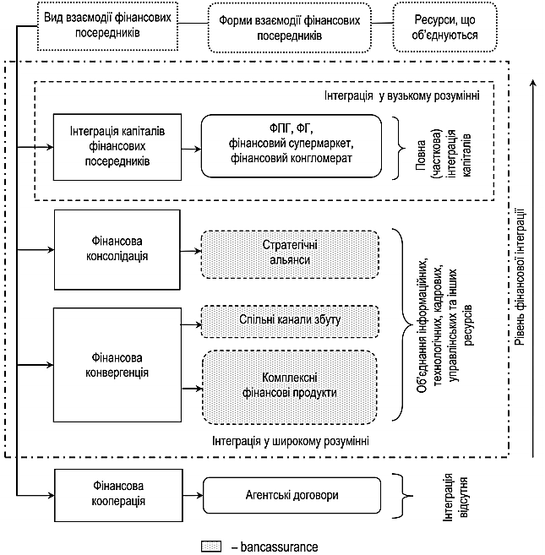
Рис. 1.1. Види та форми взаємодії фінансових посередників [11]
Водночас деякі автори розділяють поняття фінансової інтеграції та фінансової конвергенції, зазначаючи, що інтеграція є визначальною на суб’єктному рівні, що еволюційно проявляється у дистриб’юторській співпраці, формуванні стратегічних альянсів і спільних підприємств, та, як наслідок – створенні фінансових конгломератів, в той час як процеси фінансової конвергенції проявляються на об’єктному рівні, в результаті яких відбувається поступовий перехід від незалежних продажів, до продажів фінансових послуг у пакеті та застосування системи перехресних продажів і в результаті – формування інтегрованого фінансового продукту (рис. 1.2).
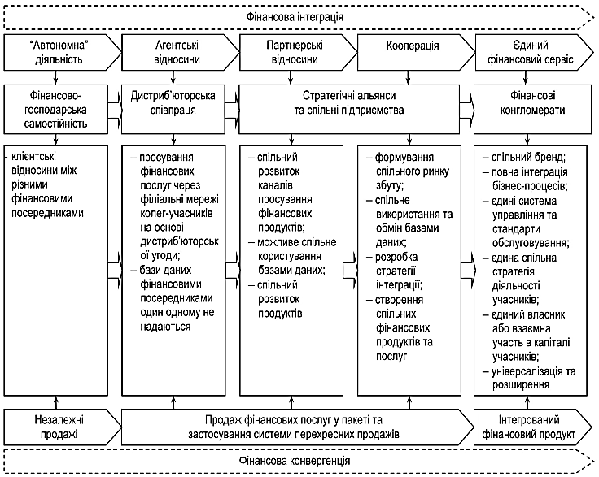
Рис. 1.2. Форми інтеграції та конвергенції фінансових посередників [9]
З нашої точки зору процеси конвергенції та інтеграції фінансових посередників пов’язані між собою, однак ототожнення між ними нами вважається недоцільним.
По відношенню до інтеграції фінансових посередників конвергенція є гетерогенним процесом за своєю природою, тобто різнорідною за походженням, складом і характеристиками. У свою чергу, інтеграція може носити як гетерогенний, так і гомогенний характер, і, таким чином, є більш загальним поняттям, ніж конвергенція.
Найрозповсюдженішою на практиці формою фінансової конвергенції є інтеграція банківського та страхового бізнесу. В міжнародній практиці цей процес дістав назву bancassurance (банкострахування) [58]. У вужчому значенні цього терміну bancassurance використовується для означення інтеграції банківництва та страхового бізнесу, де провідну роль відіграє банк на противагу assurаnance, де провідна роль відводиться страховику (на практиці зустрічається рідше). Зрідка виокремлюють і третю форму – allаnanz для позначення фінансового посередника який одночасно займається продажем і банківських, і страхових продуктів [57].
Популярність bancassurance у світовій практиці пов’язана з одночасними вигодами як для банків, так і страхових компаній. Основні стимулюючі фактори, які зумовлюють проникнення банків на страховий ринок наступні.
По-перше, гостра конкуренція між банками на тлі скорочення процентних ставок і, як наслідок – зменшення прибутків та зростання адміністративних та маркетингових витрат. Просування нових для банків продуктів має на меті підвищити рентабельність їх діяльності.
По-друге, зміна інвестиційний пріоритетів клієнтів. Існує стійка тенденція щодо переорієнтації клієнтів з коротко- та середньострокових депозитів з низькою прибутковістю на довгострокові інвестиції у страхові продукти та інвестиційні фонди. Такі зміни в інвестиційних преференціях призвели до скорочення частки коштів, які клієнти розміщували на депозитних рахунках, традиційному джерелі кредитних ресурсів, що зумовило зменшення рентабельності банківської діяльності. Натомість банки, щоби компенсувати втрати запроваджують лайф-страхування.
По-третє, аналіз наявної інформації про фінансове та соціальне становище замовника може надати велику допомогу в розкритті потреб клієнтів і просування або надання нових продуктів або послуг. Банки вважають, що якість їх інформації про клієнта дає їм перевагу в поширенні продуктів прибутковіше у порівнянні з іншими дистриб’юторами (наприклад, страховими компаніями).
По-четверте, усвідомлення того, що спільні банківські та страхові продукти можуть бути якіснішими для клієнта так як вони забезпечують більш комплексні рішення, ніж традиційні автономні банківські або страхові продукти.
По-п’яте, банки відчувають підвищену мобільність своїх клієнтів, які за великим рахунком, як правило, мають рахунки більш ніж у одному банкові. Таким чином, існує гостра потреба в лояльності клієнтів до організації.
Управління відносинами з клієнтами стало ключовою стратегією. Для створення і підтримки відносин з клієнтами, банки і страховики об’єднуються в партнерства для забезпечення їх клієнтів широким спектром банківських та страхових продуктів з одного джерела. Вважається, що як кількість продуктів, які клієнт купує в організації збільшує шанс втратити цього конкретного клієнта.
По-шосте, темпи зростання населення в останні десятиліття в західних промислово розвинених країнах значно сповільнилися і це зниження народжуваності в поєднанні із збільшенням тривалості життя матиме значний вплив на вікову структуру населення в майбутньому. В результаті цілком імовірно, що буде збільшення тиску на пенсійну систему і зростання потреби в додатковому пенсійному забезпеченні або довгострокових інвестиційних продуктах. Банки бачать можливість для задоволення зростаючих потреб клієнтів у цій області.
По-сьоме, банки звикли мати довгострокові відносини зі своїми клієнтами. Банки набули навичок в поглибленні відносин зі своїми клієнтами з плином часу, наприклад, продаючи додаткові послуги, такі як інвестиційні фонди або консультації з оподаткування. Операцій зі страхування життя також використовуються для управління відносинами в довгостроковій перспективі зі своїми клієнтами. Це дозволяє використовувати подібні навички, які практикуються банками, тому bancassurer и можуть скористатися цими навичками краще, аніж кожен з партнерів міг би то запропонувати окремо.
По-восьме, окрім переваг, які можуть бути отримані від можливого широкого розгалуження філій по всій країні, bancassurer и можуть мати конкурентну перевагу в порівнянні з традиційними страховиками (не bancassurers), отриманих від надання клієнтом обслуговувати через банкомати (ATM). Зокрема клієнти, використовуючи кредитні картки, можуть отримати доступ до будь-якої інформації не лише про свої банківські рахунки, але і страхові поліси, розмір накопичувальної частини, страхові платежі тощо. Зрештою, інтернет можна розглядати в якості додаткового каналу обслуговування клієнтів.
Щодо переваг bancassurance для страхових компаній. По-перше, джерело нового бізнесу − раніше неохоплені клієнти: клієнтська база банку цілком може бути «незайманою територією» для страхової компанії. Можливі причини:
- географічна: клієнти банку знаходяться на території, де страховик має тільки обмежену присутність;
- демографічна: клієнти банку – то інша група клієнтів (наприклад, за віком, статтю, купівельними звичками тощо) ніж та, на яку страховик раніше орієнтувався.
По-друге, джерелом нового бізнесу є більш широкий асортимент продуктів (у тому числі банківських).
По-третє, через ефект економії на масштабах. Просування нових продуктів існуючими каналами продажів для страхової компанії може бути занадто дороге, відповідно сам фінансовий продукт – неконкурентоспроможним, аніж просування каналами збуту через bancassurance. Окрім того, відчутна економія не тільки на витратах на збут, але і на адміністративних.
Ну і зрештою, як для банку, так і страховика є відмінна можливість вчитися і вносити поліпшення в їх роботу. В цьому сенсі можна казати про досягнення ефекту синергії.
Щодо взаємодії та взаємозв’язків інших фінансових посередників, варто зазначити, що часто діяльність небанківських структур організаційно пов’язується з банками на правах дочірнього підприємства чи афілійованої структури зі спільною участю в статутному капіталі. В першу чергу це стосується факторингових та лізингових послуг, які часто надаються дочірніми компаніями банків. Співробітництво між банками та інститутами спільного інвестування і недержавними пенсійними фондами проявляється передусім у можливостях банків виступати агентами останніх під час розповсюдження їх акцій та інвестиційних сертифікатів. Інститути спільного інвестування та недержавні пенсійні фонди можуть використовувати існуючу мережу відділень банків для забезпечення територіального представництва та поширення своїх фінансових послуг. Також широкі можливості для впровадження спільних маркетингових програм на основі комплексного обслуговування клієнтів. Таким чином знову ж таки досягається синергічний ефект, що досягається спільними зусиллями.
Систематизація теоретичних засад інтеграції фінансових установ потребує визначення поняття «взаємодія страхових компаній з банками», яке є більш широким поняттям, ніж «інтеграція страхових компаній з банками». Під нею слід розуміти сукупність взаємообумовлених дій, що виникають в результаті здійснення впливу суб’єктами взаємодії (страхова компанія, банк, споживач, держава) один на одного. Інтеграція як форма взаємодії страхових компаній і банків, може бути реалізована за рахунок операцій злиття/поглинання організацій, через розширення діяльності однієї або групи компаній, інтеграції процесів розробки фінансових послуг або процесів дистрибуції. У альтернативний спосіб інтеграція може бути досягнута між економічними суб’єктами, що належать до однієї або різних ринків, шляхом організації взаємозалежних мереж, стратегічних альянсів або синдикатів, в яких процеси виробництва і реалізації продуктів підлягають колективному розподілу.
Місце інтеграції страхових компаній і банків у загальній системі їхньої взаємодії показано на рис. 1.3.
У результаті аналізу літературних джерел установлено, що на сьогодні не зустрічається усталеного поняття механізм інтеграції , при цьому, в переважній більшості випадків, складові цього терміну застосовуються окремо. Так, за визначенням тлумачного словника слово «механізм» визначається: (1) як система, що визначає порядок певного виду діяльності або процесу; (2) як сукупність процесів, з яких виходить певне фізичне, хімічне, фізіологічне або інше подібне явище. Крім того, у науковій літературі широко застосовується визначення механізму як сукупності підсистем, об’єднаних організаційними й інформаційними зв’язками та процесами, що спрямовані на досягнення певної мети [9, с. 61]. Виходячи з даного визначення «механізм інтеграції страхових компаній з банками» – це сукупність підсистем, що включає в себе принципи і форми інтеграції, інструменти управління інтеграцією, а також інструменти управління ризиками інтеграції, що функціонують на основі взаємозалежних зв’язків і мають на меті досягнення єдності і цілісності всередині системи.
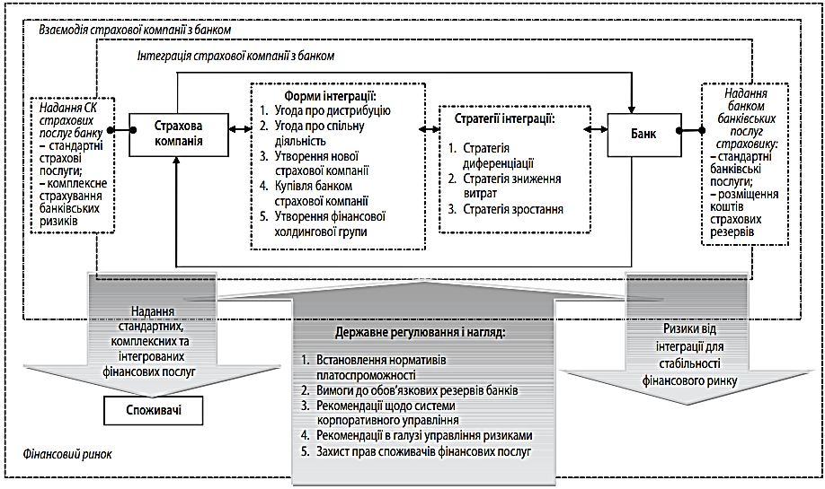
Рис. 1.3. Місце інтеграції страхових компаній і банків у взаємодії цих фінансових установ [53]
З метою формулювання категоріального апарату механізму інтеграції страхових компаній з банками потребують обґрунтування терміни близькі за значенням до поняття «інтеграція страхових компаній з банками», такі як: «банківське страхування», «консолідація», «кооперація», «конвергенція» (рис. 1.4).
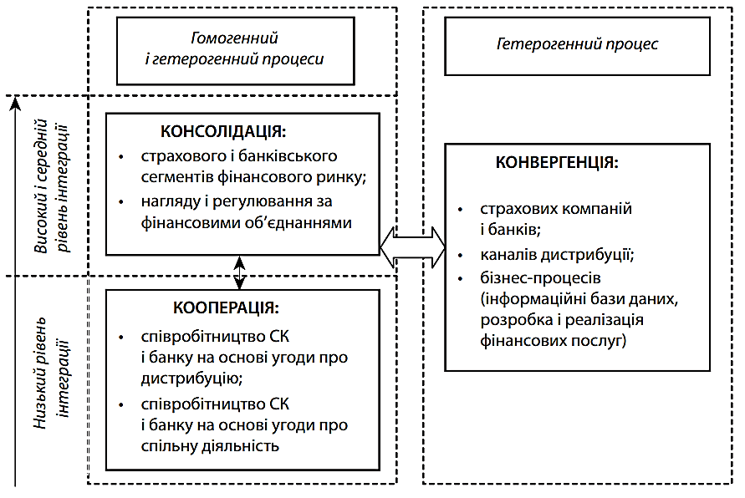
Рис. 1.4. Характеристика розбіжностей між поняттями, що застосовуються для трактування інтеграції страхових компаній з банками [53]
На думку більшості іноземних дослідників, головним чинником розповсюдження інтеграції між страховими компаніями і банками стала фінансова конвергенція, при цьому наслідками даного явища є утворення нових фінансових об єднань, до складу яких увійшли представники різних сегментів фінансового ринку, розповсюдження банківського страхування та інтеграція фінансових послуг.
Крім того, наслідком конвергенції як гетерогенного процесу на фінансовому ринку стало утворення фінансових конгломератів. Під цим поняттям слід розуміти одну з форм реалізації інтеграційних процесів страхової компанії з банком, і являє собою фінансове об єднання, очолюване фінансовою установою, принаймні один із суб’єктів якого належить до страхового ринку і принаймні один – до банківського ринку.
Що стосується поняття «консолідація», то більшість науковців і практиків трактують його як об єднання фінансових установ на основі операцій злиття/поглинання, створення спільних підприємств і стратегічних альянсів. Слід зазначити, що на відміну від конвергенції, консолідація може передбачати як інтеграцію фінансових посередників одного виду, так і декількох видів.
З нашої точки зору, процеси консолідації і конвергенції є тісно пов’язаними між собою, однак ототожнення між ними нами вважається недоцільним. По відношенню до інтеграції страхових компаній з банками гетерогенним процесом конвергенція є за своєю природою, тобто різнорідною за походженням, складом і характеристиками. У свою чергу, консолідація, на нашу думку, може носити як гетерогенний, так і гомогенний характер, і, таким чином, є більш загальним поняттям, ніж конвергенція. Крім того, в контексті інтеграції страхових компаній з банками поняття «консолідація» слід застосовувати по відношенню до консолідації сегментів фінансового ринку, що може призводити до запровадження консолідованого нагляду і регулювання за фінансовими об єднаннями. Разом з тим, поняття «конвергенція», як більш вузький термін, у порівнянні з консолідацією, може використовуватись по відношенню до конвергенції фінансових установ, та конвергенції каналів дистрибуції.
Останнє визначення є підґрунтям для розповсюдження «bancassurance» (у вузькому розумінні – продаж банками страхових послуг), «assufinance» (продаж страховими компаніями банківських послуг) і «allfinanz» (продаж страхових і банківських послуг у одній фінансовій установі).
На відміну від консолідації і конвергенції, поняття «кооперація» є дещо вужчим і в контексті інтеграції страхових компаній з банками його слід трактувати як співробітництво фінансових установ при низькому рівні інтеграції. Таким чином, до кооперації зазначених фінансових установ можна віднести угоду про дистрибуцію і угоду про спільну діяльність між страховою компанією і банком.
На нашу думку, під інтеграцією страхових компаній з банками слід розуміти процес їхньої взаємодії, результатом якого є досягнення єдності і цілісності бізнес-процесів, пов’язаних із задоволенням інтересів власників, держави і споживачів. Слід зазначити, що позитивні результати від інтеграції страхової компанії і банку є основним спонукальним чинником даного процесу. Інтеграція є цілком логічною, якщо вона своїми результатами має зниження операційних затрат, підвищення прибутку або поєднання зазначених ефектів.

1.2. Особливості взаємодії банків та страхових компаній в сучасних умовах

Протягом останньої третини ХХ століття і до початку фінансової кризи останніх років інтеграція фінансових посередників виявилась закономірним явищем, що викликає науковий та суспільний інтерес. Деякі економісти вбачають в інтеграції фінансових посередників, у тому числі страхових і банківських установ, один із найважливіших проявів поглиблення ринкових відносин, інші підкреслюють, що інтеграція супроводжується посиленням їхнього впливу на розвиток і структурну конфігурацію фінансового ринку. В останні роки межа між страхуванням та іншими фінансовими послугами стає більш розмитою передусім завдяки конвергенції, що має місце у сфері різноманітних видів фінансових послуг і діяльності фінансових посередників.
Зазначене вище породжує активні дискусії про роль інтеграції банків і страхових компаній у сучасній економіці та необхідність регулювання вказаних процесів. Перед вітчизняною економічною наукою постають завдання дослідження та теоретичного осмислення всього комплексу проблем, які охоплюють не тільки розробку загальної концепції і форм інтеграції, а також розуміння причин і форм дезінтеграції фінансових посередників.
Термін «інтеграція» походить з латинської мови і дослівно означає у перекладі «цілий» [28].
У сучасній інтерпретації інтеграція (лат. integration) означає відновлення, об єднання в ціле частин і має досить широке тлумачення.
В економічній літературі інтеграцію розглядають з багатьох боків, внаслідок чого виділяють різні аспекти цього поняття. Як правило, інтеграція визначається як об єднання економічних суб’єктів, поглиблення їхньої взаємодії, розвиток зв’язків між ними.
Інтеграційні процеси в сучасних умовах наявні практично в усіх сферах світової і національних економік. Вони активно впливають на розвиток і особливості функціонування як галузевої структури світового господарства в цілому, так і окремих галузей зокрема.
Розвиток міжнародної економічної інтеграції сприяв виникненню інтеграційних процесів на ринку фінансових послуг. З кінця 80-х рр. ХХ ст. на фінансових ринках промислово розвинутих країн створилися умови, які сприяли взаємному проникненню банківського і страхового сегментів ринку.
До таких умов слід віднести:
‒ реформування фінансового сектора та лібералізацію державного регулювання відносно сфер діяльності обох фінансових інститутів;
‒ зростання конкуренції;
‒ стрімкий розвиток інформаційних технологій;
‒ падіння прибутковості спеціалізованих сегментів фінансового ринку, а саме: банківського, страхового, інвестиційного, фондового.
Процеси інтеграції двох фінансових інститутів, що відбувалися на розвинутих фінансових ринках у сфері банківської і страхової діяльності промислово розвинутих країн світу у 70-90-і рр. ХХ ст., досліджувалися різними науковцями, і в останні роки сформувалася система поглядів на тенденції, які характерні для розвитку фінансового ринку наприкінці ХХ - початку ХХІ ст. Західні вчені Г. Камез, М. Джозеф, В. Клейн та інші дійшли висновку, що на сучасному фінансовому ринку переважно проявляються дві тенденції – інтеграційна, виразником якої є концепція «загальних фінансів» (allfinanzkoncepte), і дезінтеграційна, котра окреслена у концепції спеціалізації (у розрізі фінансових продуктів чи груп клієнтів) [2, с.358].
Обидві тенденції виразно проявляються на високорозвинутих ринках, а тому не дивно, що до недавнього часу проблеми взаємовідносин банківської і страхової сфер не були предметом обговорення в Україні, фінансовий ринок якої знаходиться у стані формування, побудови структури та інфраструктури.
Комплексний аналіз підходів науковців до розгляду проблем інтеграції дали змогу розробити класифікацію основних ознак інтеграції банківських та страхових установ (рис. 1.5).
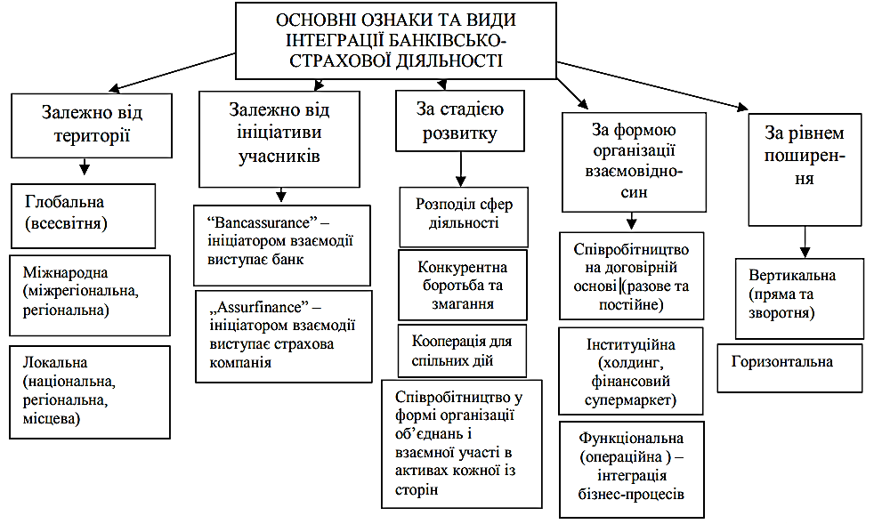
Рис. 1.5. Класифікація ознак і видів інтеграції банківської та страхової діяльності [63]
Останні десятиріччя характеризуються розвитком інтеграційних процесів у різних країнах і в масштабах світового економічного господарства в цілому. На сьогодні як практики банківської та страхової справи, так і дослідники дійшли розуміння інтеграції як узагальнюючого процесу пошуку найбільш ефективної організаційно-функціональної та керуючої структури в умовах еволюції фінансових відносин в економіці.
Аналіз розвитку інтеграційних процесів у діяльності банків та страхових компаній свідчить, що ініціаторами співпраці між ними можуть виступати як банки, так і страхові компанії. Ці процеси формувалися в різних країнах майже одночасно, а тому мають, на думку М.С. Клапківа, багатозначний термінологічний вираз.
Так, на французькому фінансовому ринку ініціаторами взаємодії виступили банки і ця концепція отримала назву «bancassurance» (банкострахування), в Італії використовується термін «bancarі», в Іспанії – «bancoassurance» [42]. Якщо процес взаємопроникнення в нові сфери діяльності починається з ініціативи страхових компаній, то концепція такої діяльності була визначена окремим терміном «assurfinance». Цей термін став загальноприйнятим та використовується тепер і в українській науковій літературі та практиці господарювання. Приклади реалізації таких концепцій взаємодії наведені в табл. 1.1.
Таблиця 1.1
Реалізація концепцій «bancassurance» та «assurfinance» на світовому фінансовому ринку [42, с. 121]
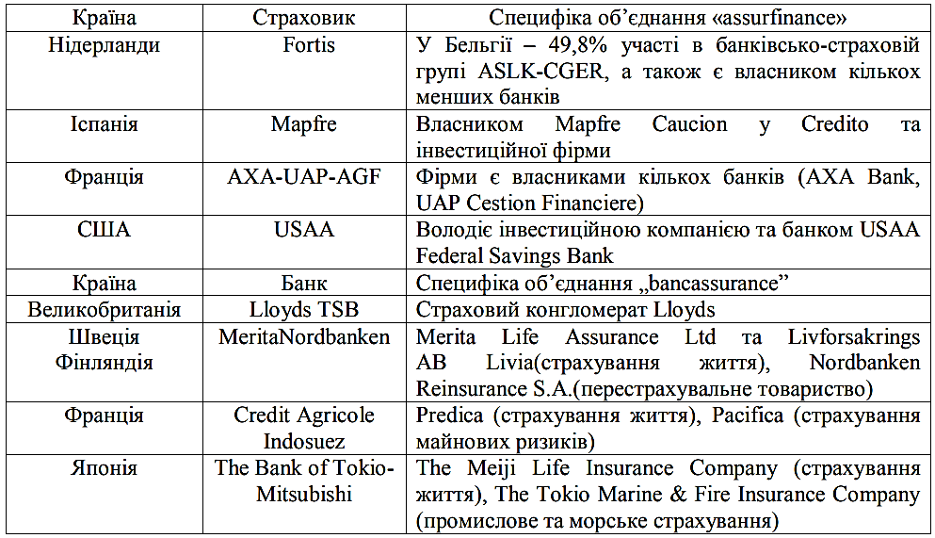
Інтегровані банківські та страхові установи демонструють певні значні переваги, пов’язані зі здатністю вести ефективну конкурентну боротьбу та можливістю побудови закінчених технологічних ланцюгів, відзначаються стабільністю та надійністю, мають резерви для зниження витрат. Усе це дозволяє подібним структурам розвиватися самим та сприяти розвиткові економіки в цілому. Для глибокого розуміння інтеграційних процесів між банками та страховими компаніями в Україні, на нашу думку, важливим є системний аналіз стадій розвитку їх інтеграції.
На думку німецького вченого О. Гана, інтенсивність співпраці між банками та страховими компаніями буде зростати при послідовному переході від першої до четвертої стадії (розподілу, конкуренції, кооперації, об єднання). Водночас необхідно відмітити, що на сьогодні відсутня єдина думка про кількість та назву стадій. Так, болгарські вчені три останні стадії характеризують як елементи конкурентної стратегії страховиків і називають їх «конфронтацією», «кооперацією» і «концентрацією».
Слід відмітити, що першим етапом розвитку інституційної інтеграції є організація співробітництва на договірній основі між банками та страховими компаніями, яке може мати разовий або постійний характер. Подальший розвиток інтеграційних процесів у діяльності фінансових посередників приводить до необхідності організації нових інституцій, тобто наслідком поєднання ринкових позицій банків та страхових компаній на початковому етапі при обслуговуванні клієнтів на договірній основі є концентрація фінансового капіталу та створення нових фінансових структур:
фінансових груп та холдингів, фінансових супермаркетів та ін. Отже, інституційна інтеграція може бути досягнута, щонайменше, у трьох формах: погодження спільного продажу послуги, створення холдингу та повної інтеграції з належним інфраструктурним супроводженням.
Другим рівнем організації взаємовідносин між банками та страховими компаніями є їх операційна інтеграція, сутність якої проявляється в пропозиції клієнтам як специфічних банківських та страхових продуктів, так і спільних банківсько-страхових послуг. Указаний рівень взаємодії потребує інтеграції бізнес-процесів у діяльності як банків, так і страхових компаній.
Під вертикальною інтеграцією слід розуміти об єднання на економічній основі в рамках одного фінансового посередника (наприклад, банку або страхової компанії) технологічно взаємопов’язаних бізнес-процесів, в основі яких знаходиться надання спільних послуг. Ця інтеграція є внутрішньо організаційною та може розглядатися як процес досягнення єдності можливостей усіх підрозділів як окремих банків та страхових компаній, так і інтегрованих фінансових посередників для реалізації певних цілей та завдань.
Горизонтальна інтеграція використовується на початковому етапі розвитку взаємодії між банками та страховими компаніями, її сутність полягає в організації спільної діяльності на рівні одного підрозділу банку або страхової компанії. Наприклад, кредитні підрозділи банку вивчають та використовують можливості взаємодії зі страховою компанією при захисті від ризиків кредитної діяльності. Водночас підрозділи страхової компанії, які впроваджують програми щодо страхування фінансових ризиків, вивчають можливі напрямки взаємодії з банками.
На нашу думку, під інтеграцією банків та страхових компаній слід розуміти процеси поступового об єднання їхньої діяльності (від спільного продажу послуг до створення спеціалізованих фінансових установ), спрямованих на отримання економічного ефекту, що досягається в результаті взаємодії трудових, матеріальних та фінансових ресурсів.
При дослідженні проблем становлення і функціонування інтегрованих банківських та страхових структур науковці, визначаючи зміст тих якісних змін, що відбувалися на фінансовому ринку у 80-90-ті роки ХХ ст., виділили нові риси взаємодії його суб’єктів [42, с. 182]:
‒ співпрацю банківських і страхових інституцій з метою задоволення потреб клієнтів і в банківських, і у страхових послугах;
‒ сумісництво страхових і банківських продуктів та каналів їх розповсюдження;
‒ вихід на одну і ту ж клієнтську базу;
‒ можливість доступу до внутрішніх ресурсів партнера;
‒ диверсифікацію традиційних бізнес-напрямів за рахунок надання клієнтам широкого спектра фінансових послуг, а також отримання додаткових винагород за реалізацію цих послуг;
‒ отримання синергетичного ефекту від координації продажів, поєднання страхових і банківських продуктів, спільного використання каналів їх розповсюдження.
Зростання міжнародної ліквідності та мобільності світових фінансових ресурсів, яке було започатковане у 70-ті рр. ХХ ст., перетворення, що спрямовані на лібералізацію фінансової сфери та структурні зміни в системі міжнародного фінансування у 80-ті рр., створили умови для подальшої концентрації фінансово-промислового капіталу, глобалізації фінансових потоків, стрімкого зростання розмірів фінансових ринків та формування їх нових сегментів на початку ХХІ ст. Основними напрямами якісних змін в ті роки було:
‒ скасування заборони на суміщення окремих видів професійної діяльності на різних сегментах фінансового ринку і як наслідок, «інтеграція
Фінансового сектора, консолідація фінансової інфраструктури та регуляторних систем»;
‒ посилення значення небанківських фінансових інститутів і зменшення ролі банківських установ в акумулюванні та перерозподілі фінансового капіталу в розвинутих країнах;
‒ зміни у складі основних учасників фінансових ринків: з 80-х років посилилася роль страхових компаній, різноманітних інвестиційних установ, пенсійних фондів. Значна концентрація капіталу фінансових небанківських інститутів стала одним із факторів консолідації фінансово-кредитних установ, обумовила тісне поєднання основних видів їхньої діяльності.
Отже, досвід функціонування ринків розвинутих країн світу свідчить про наявність передумов для розвитку інтеграції банків і страхових компаній.
Співпраця, що виникає і поглиблюється між інститутами фінансового ринку, має багатоцільове інституційне та функціональне призначення.
Інституційне співробітництво банків і страховиків має на меті збільшення прибутку, забезпечення росту капіталу, диверсифікацію діяльності та створення можливостей для їх подальшого розвитку.
Функціональний аспект такої співпраці передбачає найповніше задоволення фінансових потреб клієнтів ринку фінансових послуг протягом усього їхнього життя.
У світовій практиці, особливо після фінансової кризи 1998 р., посилилися інтеграційні процеси в банківському та страховому секторах, прагнення до універсального характеру їх діяльності, пом’якшились адміністративні заборони на поєднання відмінних за спеціалізацією угод, з явилися новоутворені холдингові структури-посередники. Наслідком зазначених змін була поява наступних передумов об єднання діяльності банківських установ і страхових компаній:
‒ зростання конкуренції у банківському бізнесі і пошук нових джерел прибутку;
‒ створення перешкод для входження на ринок нових виробників фінансових послуг (як кредитних, так і страхових);
‒ зміцнення конкурентних переваг уже діючих на фінансовому ринку учасників кредитної і страхової сфер;
‒ відкриття та освоєння нових джерел фінансових надходжень і використання їх у інвестиційній сфері;
‒ сприятливі зміни у законодавстві багатьох промислово розвинутих країн, коли наявно з явилося прагнення до усунення жорстких перешкод між різними ланцюгами фінансової системи, що сприяло подоланню вузької спеціалізації фінансових інститутів і диверсифікації її діяльності.
У той же час не слід розглядати універсалізацію фінансових інститутів та їх інтеграцію як лінійно-поступовий процес, який не має перешкод і постійно нарощує ступінь інтеграційного об єднання банківських і страхових інститутів. В цьому процесі можливі та ймовірні етапи дезінтеграції, обумовлені річними причинами і посилені різними факторами. Ще в 90-ті роки в економічній літературі висувались контраргументи проти теорії «загальних фінансів» і загальнофінансової стратегії. Наприклад, потреба в широкій індивідуалізації фінансових послуг протирічить необхідності їх стандартизації; обслуговування клієнтів з одного віконця (спільного для банку і страхової компанії) не може бути здійснено через існування багатьох заборон як з боку банківського, так і страхового законодавства; розширення переліку фінансових продуктів веде до погіршення практики ціноутворення і проведення ефективної цінової політики щодо фінансових послуг.
Нещодавня практика інтеграції свідчила і про інші недоліки об єднання фінансових інститутів, так що ряд відомих учасників таких альянсів прийняли рішення про повернення винятково тільки до страхової або банківської діяльності. Отож, дезінтеграційні тенденції стають реальністю і їх вивчення необхідно для оцінки рушійних сил і визначення стратегій інтеграційної взаємодії.
Ідеальна та повна інтеграція різних за призначенням та суспільною роллю фінансових посередників, скоріше за все, принципово неможлива.
Тому інтеграція є не стільки результат, скільки процес взаємодії та взаємопроникнення.
Дезінтеграція обумовлена як внутрішніми чинниками, так і зовнішніми факторами. До перших можна віднести ріст трансакційних витрат здійснення сумісної діяльності і збільшення рівня різноманітних ризиків. До зовнішніх факторів, які провокують дезінтеграцію, на нашу думку, слід віднести зміни у законодавстві, проведення глибоких структурних реформ в економіці країни і фінансово-економічні кризи, які обумовлюють необхідність системних перетворень у стратегії розвитку фінансових інститутів, у їх загальному менеджменті і ризик-менеджменті згідно з вимогами національних і міжнародних регуляторів.
Тема економічної дезінтеграції фінансових посередників майже не розглядається в сучасній економічній літературі, хоча в більш широкому контексті (фінансова, економічна, політична дезінтеграція) їй присвячені деякі роботи (наприклад, А.М. Либман, Б.А. Хейфец «Модели экономической дезинтеграции. Интеграция и дезинтеграция») [42].
Названі вчені пропонують чотири моделі дезінтеграції: конфліктна дезінтеграція, стагніруюча дезінтеграція, шокова дезінтеграція, дивергентна дезінтеграція. Такі моделі, на нашу думку, можуть бути віднесені і до процесів дезінтеграції банківських і страхових інститутів. Конфліктна дезінтеграція обумовлена зростанням протирічь між суб’єктами відносин, які ведуть до ліквідації формальних інтеграційних зв’язків: змінюються цілі і стратегії учасників від впливом самого процесу інтеграції, з являються форс-мажорні фактори, які неможливо передбачити раніше. Інтеграційна структура можливо, створювалась недостатньо сильними інститутами для взаємної підтримки і результатом інтеграційного альянсу повинно стати посилення учасників. Однак, в умовах досягнення рівня стабільності, участь в інтеграційному проекті виявляється недоцільною. Форс-мажорні фактори дезінтеграції достатньо різноманітні, ми виділимо економічні та фінансові кризи. Саме фінансова криза 2008-2010 років в Україні створила умови і штовхнула банки і страхові компанії до нової епохи фінансової дезінтеграції: створені альянси не витримали нових реалій і повинні були або призупинити свої інтеграційні проекти, або значно звузити сегменти взаємодії кооперації.
Нові реалії блокували динамічний розвиток інтеграційних процесів і для подолання дезінтеграційних проявів необхідні глибокі структурні реформи у фінансовій системі країни і в її економіці.
Стратегічна дезінтеграція – це достатньо довгий період фрагментації інтегрованого простору, повільного зростання і переходу реальнофункціонуючих об’єктів у стані псевдоінтеграції у можливості збереження початкових форм (м яких) інтеграції, притаманних її першим етапам розвитку. Логіка такої дезінтеграції відрізняється від першої моделі довго тривалістю періоду розвитку зв’язків і порушення дієвого механізму співпраці. Особливість такої моделі полягає в тому, що в інтеграційному проекті об’єднуються велика кількість учасників, які дуже відрізняються один від одного за різними параметрами. Така дезінтеграція не обов’язково веде до повного розпаду відносин: можливо виділення інтеграційного ядра, яке в принципі зацікавлене у подальшій співпраці і після паузи відновлює структуру організаційно-фінансового і правового механізму інтеграції. На нашу думку, саме така модель дезінтеграції має місце на сучасному етапі розвитку процесів взаємодії банківських і страхових закладів в Україні.
Однак звернемось до аналізу ще двох моделей дезінтеграції. Шокова дезінтеграція: в цьому випадку єдиний простір консолідації починає розпадатися і ця фрагментація відбувається досить швидко, якщо організаційно-економічні форми об єднання не дійшли своєї зрілості, а лише започаткувалися. Така швидка фрагментація може бути пов’язана і з законодавчо-нормативними стандартами регулювання, які перешкоджають підтримці та подальшому розвитку перехресних зв’язків учасників інтеграційного проекту.
Дивергентна дезінтеграція: її особливість полягає в тому, що вона лише у виключних випадках завершується дійсно певною фрагментацією і розривом економічних і фінансових взаємовідносин суб’єктів, які йшли шляхом інтеграції. Дивергентна дезінтеграція – це «творче зруйнування» структури, що склалася, і пошук нових, відповідних новим реаліям, оптимальних взаємозв’язків замість старих, які лише шкодять подальшому руху до інтеграції. Отож, оборотною стороною дивергентної дезінтеграції завжди залишається інтеграція – формування нових банківсько-страхових груп і альянсів. І ми впевнені, що у посткризовій перспективі в Україні, як і на фінансових ринках розвинутих країн, співпраця банків і страхових компаній буде підштовхуватися новими чинниками і новою мотивацією поширення альянсу. Тимчасові процеси дезінтеграції, на наш погляд, не перекреслюють розуміння інтеграції як узагальнюючого процесу пошуку найбільш ефективної організаційно-функціональної та керуючої структури в умовах еволюції фінансових відносин в економіці.
Сучасні тенденції глобалізації фінансових ринків визначають необхідність переосмислення економічної, фінансової політики і господарського механізму, потребують якісних змін в інструментах і технологіях організації та регулювання взаємодії між фінансовими посередниками, передусім банками та страховими компаніями. На нашу думку, основними економічними умовами розвитку ефективних взаємовідносин між банками та страховими компаніями є інтеграційні процеси, а їх теоретичною основою – використання надбань сучасної теорії фінансів, насамперед здобутків щодо напряму аналізу властивостей загальних і специфічних функцій банків та страховиків.

1.3. Мотиви взаємодії банків та страхових компаній

Сфери діяльності банків та страхових організацій часто пересікаються, що створює об’єктивну основу для їх тісної взаємодії (рис. 1.6). Банки здійснюють не лише розрахунково-касове обслуговування страхувальників, розміщують їх вільні кошти, але й є одними із найбільших клієнтів страховий компаній. Страхові компанії, у свою чергу, пропонують банкам страхові послуги, а також сприяють формуванню банківських пасивів.
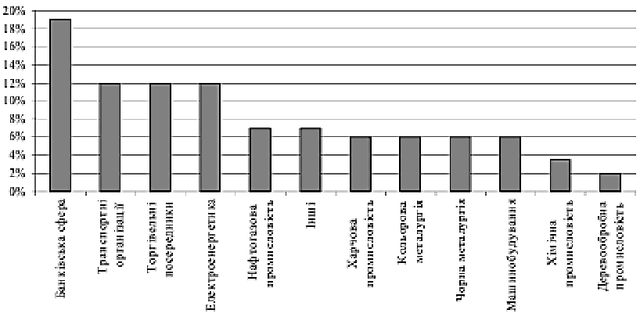
Рис. 1.6. Види бізнесу за рівнем привабливості для страховиків [44]
Так, у проведеному опитуванні 200 найбільших страхових компаній безумовним лідером є банківський бізнес – майже 19%. Тому недивно, що на Західноєвропейському, Північноамериканському та Азійському ринках банківського страхування вже більше 20 років активно взаємодіють комерційні банки та страхові компанії. При цьому найчастіше зазначені фінансові установи співпрацюють при страхуванні майна позичальників, що передається в заставу отриманих кредитів та у процесі розміщення в банку резервів страховиків. У даному випадку, банк отримує у своє управління активи страховика, забезпечує їх збереження та повернення; страховик отримує від клієнтів банку страхові премії і забезпечує страхове покриття збитків внаслідок реалізації визначених ризиків, ймовірність настання яких розраховується окремо. Це є найпоширеніші спільні послуги банків та страхових компаній на російському та вітчизняному ринках банківського страхування, що не потребують інтеграції бізнес-процесів установ та тісної координації дій систем управління ризиками.
У мотивації взаємодії банків та страхових організацій можна виділити чотири напрями:
1) збільшення дохідності (рис. 1.7);
2) підвищення конкурентоздатності;
3) додаткове залучення ресурсів;
4) зниження ризиків.
Для страхової організації банківська база клієнтів може бути хорошим надбанням. Крім порівняно дешевого способу знаходження клієнтів, привабливість клієнтури банку для страхової організації визначається присутністю великого обсягу інформації про кожного клієнта, що дозволяє страховій організації більш точніше оцінювати ризики клієнтів.
Потреби клієнтів банк розпочинаються з простих депозитних рахунків та закінчуються складними схемами управління портфелем.

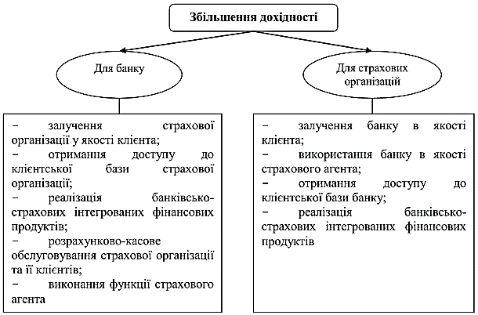
Рис. 1.7. Збільшення дохідності банку та страхової організації при їх взаємодії [44]
Вигода продажу страхових продуктів через банки полягає у використанні страховими компаніями розвинених філійних мереж банків на всій території країни. експерти-аналітики вважають, що співпраця банку зі страховою організацією є рентабельною вже тоді, коли прибуток банку від продажу страхових полісів становить не менше ніж 0,1% від загального прибутку банку. До основних переваг співпраці страхових компаній із банками згідно з їхньою пріоритетністю було визначено:
- залучення фінансових ресурсів партнера – 75%;
- розширення асортименту послуг – 66,70%;
- розширення клієнтської бази – 50%;
- універсалізація діяльності – 45,80%.
Як окрему модель співпраці банківського і страхового бізнесу виділяють стратегічний альянс. вважається, що ця модель базується на порозумінні банківської інституції і страхової компанії щодо взаємного використання каналів дистрибуції фінансових послуг [47].
Стратегічний альянс також може бути одно- і двостороннім. Банківська установа або страхова компанія поширює фінансові послуги партнера через власні збутові потужності, за що отримує провізію. стратегічний альянс недорогий і характеризується незначним ризиком.
Ключовою моделлю співпраці банківського і страхового бізнесу є злиття або поглинання. У результаті інтеграції та консолідації капіталу банку зі страховою компанією, як правило, утворюється нова фінансово-холдингова група. Заслуговує уваги той факт, що злиття і поглинання – досить ризикові дії, та їхня вартість є значно вищою, ніж в інших моделей консолідації банківського і страхового бізнесу.
Зазначимо, що в результаті злиття чи поглинання фінансових інституцій утворюється фінансова група, яка займає лідируючі позиції на фінансовому ринку та водночас надзвичайно вагома через власні глобальні бізнес-масштаби, передбачає повну зміну архітектури на ринку і супроводжується відмовою від обмежувальних статусів, таких як банк у назві. Це перехід до глобального консолідованого фінансового ринку, де діятимуть найбільш успішні та універсальні інституції (наприклад, інтегровані фінансові посередники – фінансові супермаркети).
Угоди, пов’язані з розвитком банківського страхування на основі злиття банківського і страхового капіталу, перш за все, характерні для страхових компаній, які спеціалізуються на проведенні страхування життя.
Найкрупніші угоди у сфері банківського страхування наведено в табл. 1.2. Як бачимо із табл. 1.2, розширюється пряма участь страховиків у засновництві банківських структур.
Для страхової компанії придбання банку є важливим інструментом участі в операціях на фондовому ринку, використанні комерційної мережі банку для продажу страхових послуг, а також використання банківських Інтернет-мереж для продажу страхових послуг. Сьогодні слід відзначити глибоку інтеграцію страхових компаній у банківський сектор, так, об’єднання однієї з найбільших німецьких страхових компаній Allianz із Dresdner Bank створило четверту за величиною у світі фінансову групу.
Таблиця 1.2
Найкрупніші угоди у сфері банківського страхування за період 2010-2016 рр. [64]
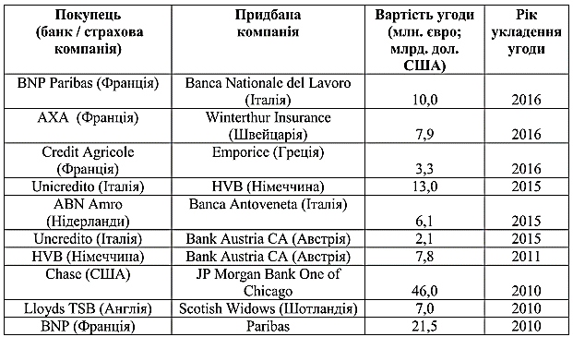
Німецька страхова компанія до об єднання також володіла акціями трьох із чотирьох провідних німецьких банків. У результаті цього вперше було повністю об’єднано збут банківських і фінансових послуг – більше ніж 1 000 спеціалістів із страхування Allianz почали працювати у відділеннях Dresdner Bank, у той час як у страхових агентствах Allianz розпочали роботу більш як 500 банківських консультантів.
Найбільший банк Німеччини Deutsche Bank також у процесі пошуку одного з перспективних партнерів на страховому ринку. Більшість спеціалістів пов’язують цей банк із відомою французькою компанією АХА, яка, у свою чергу, представлена на французькому ринку через дочірній банк Bank Worms і має тісні контакти з низкою національних банків (у Франції до 60% страхових полісів реалізується через банки – яскравий приклад довгострокового стратегічного партнерства банківських установ і страховиків).
Протягом 2010 року спостерігалось пожвавлення транскордонних злиттів і поглинань (M&A) як у промисловості, так і у сфері послуг.
У Європейському союзі кількість M&A збільшилося, зокрема, за період 2002-2006 років, від 10 168 до 25 832. За період 1999-2009 рр. М&А становив 162 166 угод, зокрема 63,6% із них припадають на сферу фінансових послуг [65].
Згідно із рейтингом Forbes, за 2012 рік із 2 000 фінансово потужних корпорацій світу страхові компанії у своїх позиціях не поступаються багатьом банківським установам, а деякі страхові компанії є фінансово потужнішими за банківські та інші корпорації. Наприклад, 39-те місце в рейтингу займає страхова компанія ING group (Нідерланди), а 45-те місце в рейтингу – AXA Group (Франція).
Зокрема, німецька страхова компанія Allianz за обсягами продажу фінансових послуг, а також показниками прибутку, активів і ринковою вартістю обійшла банк Німеччини – Deutsche Bank. розглянемо рейтинг окремих банківських об єднань світу, що побудовані за моделлю фінансових супермаркетів, за версією Forbes (табл. 1.3).
Загалом до списку Global 2000 станом на 01.04.2013 р. увійшло близько 80 страхових компаній, понад 200 банківських інституцій, понад 100 інших фінансових посередників (інвестиційна, брокерська діяльність, управління активами тощо), а також промислові підприємства виробничої сфери та послуг. Зазначимо, що при визначенні найпотужніших компаній світу враховуються і сукупні продажі компанії. взаємодія банків і страхових компаній дала можливість розширити різноманітність пропонованих страхових послуг на продукти, що до стрімкого розвитку глобалізації мали чітко виражений банківський характер.
Якщо порівнювати тенденції на світовому фінансовому ринку із докризовим періодом (2006-2007 рр.), то у 2009-2010 рр. ситуація змінилася докорінно. Основні лідируючі позиції почали займати європейські компанії, а також спостерігається присутність капіталу із Китаю (у липні 2009 р. китайський фондовий ринок вийшов на друге місце у світі після США, обігнавши японський). Натомість послабили свої позиції американські компанії як у сфері страхування, так і в банківській діяльності, хоча саме найкращою компанією у світі 2010 р. було визнано JP Morgan Chase. Відзначимо, що до лідерів світового фінансового ринку знову приєдналась американська фінансова корпорація Citigroup, що, безперечно, провадить свою діяльність як фінансовий супермаркет і за підсумками 2012 р. вийшла на 14-те місце із прибутком в 11,1 млрд дол. США, покривши збитки 2008-2010 рр.
Таблиця 1.3
Характеристика діяльності найпотужніших компаній The Global 2000 за підсумками 2012 р. [63]
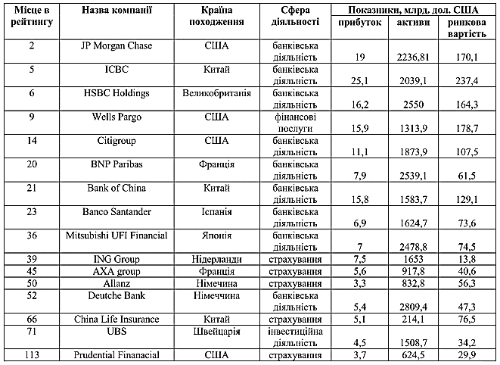
Як бачимо із табл. 1.3, на початок 2013 р. присутність у сотні найкращих компаній світу найбільших банків і страхових компаній засвідчує ефективність управління активами, розширення обсягів продажу як банківських, так і супутніх фінансових послуг.
В Україні банківсько-страхові відносини обмежуються страхуванням застави, фінансових ризиків банку і відповідальності за погашення кредиту позичальника. Співпраця банків і страхових компаній повною мірою реалізується лише в автокредитуванні. Тільки починає розвиватися страхування життя позичальника. Не використовуються такі високотехнологічні продукти, як накопичувальне страхування життя.
Складним є питання акредитації страхової компанії в банках, яка не завжди є прозорою, і більшою мірою залежить від лояльності банку до страхової компанії. Проте практика акредитації банками страхових компаній в рамках страхування кредитних програм справляє позитивний ефект на статус страховиків. Це свого роду додаткова перевірка фінансової стійкості компанії і можливості виконання своїх зобов'язань. З іншого боку, акредитація може перешкоджати співробітництву, оскільки сприймається страховими компаніями як додаткові витрати. Крім того, страховик вимушений додатково до акредитації розмістити на банківських рахунках депозитний внесок. І тому страховику необхідно дуже чітко визначити – яка прибутковість по депозиту, і які ризики він одержить натомість.
Нині в кожному великому банку України акредитовано близько 40-60 страхових компаній. З іншого боку, кожна страхова компанія акредитована не в одному, а відразу в декількох банках. При цьому банки прагнуть нав'язати свої умови гри на кожному етапі технологічного процесу і навіть створити страховий продукт, написавши самостійно договір страхування і визначивши страховий тариф і розмір комісійних. Водночас у порівнянні з доходами від банківських операцій питома вага комісійної винагороди дуже мала і не може виступати істотним чинником при здійсненні операцій банківського страхування. Проте, їх величина - суттєвий елемент у виборі страхового контрагента. При високому рівні конкуренції страховики йдуть на суттєві витрати (офіційні і неофіційні) з метою завоювання ринку.
Ще однією проблемою є те, що технічне програмне забезпечення банку (спрямоване на підтримку операційних і кредитних програм) не припускає продаж банківськими співробітниками страхових продуктів, тому страхові компанії надають свою систему, інтегруючи її з системою банку щоб уникнути великої кількості помилок і подвійного введення інформації. У наших умовах, рівень автоматизації бізнесів-процесів в банках набагато випереджає рівень автоматизації в страхових компаніях. Всі банки працюють в режимі "операційного дня", тобто щодня закривають баланс проведених за день банківських операцій. Більшість великих банків володіє центральними OLAP-сховищами даних і системами, які дозволяють здійснювати управлінський облік і оперативно аналізувати стан бізнесу. Набагато менше число банків має засоби автоматизації фронт-офісу, який дає можливість ефективно обслуговувати значне число індивідуальних клієнтів банку. Число банків, що володіють інтегрованими банківськими системами, ще менше. Це пояснюється високою вартістю подібних систем. Безумовно, успіх проекту bancassurance безпосередньо залежить від рівня автоматизації бізнесів-процесів в банку. В тому випадку, якщо бізнеси-процеси в головному офісі банку не автоматизовані достатньою мірою, то очевидним є високе завантаження менеджерів банку і, як наслідок ‒ дефіцит часу для участі в бізнесах-процесах проекту bancassurance.
Взагалі, практика партнерських відносин між банком і страховою компанією в Україні відрізняється від зарубіжної через специфіку українського ринку фінансових послуг, а саме: незначна поширеність страхування; недосконалість страхового законодавства; низька довіра клієнтів до страхових компаній; "непрозорість" страхових послуг і наявність великої кількості кептивних компаній. Сьогодні страховий ринок України потрапив в достатньо сильну залежність від банківського сектора. Така залежність вже відобразилася на страхових компаніях, чий бізнес зав’язаний на банківському страхуванні: як тільки обсяги кредитування знижуються ‒ спостерігається падіння обсягу страхових платежів. До того ж банки сьогодні не дуже зацікавлені в розповсюдженні страхових продуктів, хоча і декларують свій інтерес.
Тільки з падінням обсягів кредитування і диверсифікацією банками своєї діяльності можливий перехід банківсько-страхових відносин на більш конструктивну і взаємовигідну основу.
Підсумовуючи вищенаведене, можна зробити висновок, що український фінансовий ринок ще не повністю дозрів для створення продуктів банківського страхування (bankassurance), проте певні кроки у цьому напрями вже зроблено. Безумовно, у виграші від співробітництва будуть ті страхові компанії, що першими зайняли сегмент банківського страхування, яке в перспективі буде все більш затребуваним. Позитивним є те, що технології для продажу продуктів bancassurance і страхових продуктів bancassurance вже відпрацьовані, і нам не потрібно по схемі щось винаходити, оскільки можна перейняти західний досвід і впровадити вже відпрацьовані технології у себе.

ВИСНОВКИ ДО РОЗДІЛУ 1

Глобалізаційні процеси в економіці в цілому та на фінансових ринках зокрема, зумовлюють посилення взаємодії між фінансовими посередниками, їх тісну співпрацю та інтеграцію. Фінансова конвергенція є здебільшого об’єктивним процесом злиття різнорідних фінансових посередників і цей фінансових процес, вочевидь з поглибленням глобалізації ринків прогресуватиме.
Послаблення законодавчих бар’єрів щодо інтеграційних процесів між фінансовими посередниками призвело до збільшення випадків злиття і поглинання між банками і страховими компаніями всередині країн і на міжнародному рівні. У результаті чого в останні десятиліття змінилася структура фінансового ринку більшості країн у бік підвищення концентрації капіталу і зменшення чисельності фінансових установ. Практика злиттів та поглинань банків і страхових компаній на міжнародному страховому ринку засвідчує зростання фінансового потенціалу новоутворених фінансових посередників.
Взаємодія банків із небанківськими фінансовими посередниками в рамках створення фінансових супермаркетів сприяє досягненню стратегічної будь-якого успішного фінансового посередника – мети забезпечити комплексне фінансове обслуговування своїх клієнтів на високому рівні й отримати синергетичний ефект за рахунок об єднання своїх конкурентних переваг. Спостерігається поширення практики банкострахування у світі та збільшення кількості укладених угод у порівнянні з кризовим періодом 2008-2009 років.
Для ефективної взаємодії банків і страхових компаній в Україні необхідно створити систему державного регулювання функціонування й розвитку банківсько-страхових структур, визначити вимоги до функціонування таких структур згідно з нормами і стандартами Європейського союзу.

РОЗДІЛ 2. АНАЛІЗ ПРОЦЕСІВ ІНТЕГРАЦІЇ БАНКІВСЬКИХ УСТАНОВ ТА СТРАХОВИХ ОРГАНІЗАЦІЙ В УКРАЇНІ

2.1. Аналіз розвитку інтеграційних процесів на ринку банківських та страхових послуг

Розвиток фінансового ринку та посилення відповідних економічних процесів (наприклад, конкурентної боротьби) в окремих його сегментах змушують фінансові установи шукати нові форми та способи позиціонування своїх послуг. Агресивний характер розвитку банківської сфери, постійне удосконалення технологій фінансового обслуговування та універсалізація фінансово-кредитної діяльності взагалі – основні чинники появи сучасних форм та способів ведення ощадно-інвестиційного бізнесу. Глобалізація, міжнародна інтеграція та зростаюча конкуренція змушують банки та страхові компанії постійно збільшувати та переформатовувати спектр своїх послуг. Не останнє місце в переліку стимулюючих чинників розвитку інтеграційних процесів в банківському та страховому бізнесі займає прагнення фінансових установ зберегти (чи навіть збільшити) рівень прибутковості своєї діяльності. А достатньо дієвим способом досягнення такої мети є використання конкурентних переваг шляхом консолідації капіталу та пропозиції нових інтегрованих продуктів.
Виходячи із універсального тлумачення сутності інтеграції, як процесу інтенсифікації взаємовідносин між відповідними установами, дослідженню підлягають такі напрямки взаємодії банків та страхових компаній, як спільне залучення (формування) та використання фінансових, технологічних та трудових ресурсів, створення спільних фінансових продуктів, проведення спільної маркетингової політики.
Для цілого ряду країн світу процес інтеграції банківського і страхового секторів фінансового ринку розпочався ще в минулому столітті. Основними мотивами тісного співробітництва зі страховими компаніями для банків стали: організація підкріплення (додаткового забезпечення) своїх кредитно-депозитних продуктів; забезпечення власної конкурентоспроможності на ринку та популяризації банківських послуг серед учасників страхового ринку; збільшення фінансових потоків за рахунок кредитно-інвестиційною підтримки страховиків; розширення частки фінансового ринку та клієнтської бази. В свою чергу, страхові компанії отримували фінансову підтримку, додаткові канали збуту своїх продуктів та джерела доходів, закріплювалися на фінансовому ринку завдяки новим ощадним програмам та інвестиційним інструментам на засадах консолідації зусиль з банками.
Основою інтеграції банків та страхових компаній є достатньо схожий характер інтересів діяльності фінансових установ. Взаємна зацікавленість щодо консолідації банківського та страхового бізнесу може полягати у наступних діях:
‒ фінансові установи отримують можливість створювати комбіновані фінансові продукти для одного споживача (спільного клієнта);
‒ інтегруючись банки та страхові компанії забезпечують умови для різностороннього розвитку, диверсифікації діяльності та ризиків;
‒ банківська діяльність насичена ризиковими напрямками здійснення – страхові компанії реалізують своє призначення, мінімізують банківські ризики та можливі їх негативні наслідки і, водночас, отримують надійних клієнтів.
В сучасних умовах банки України прагнуть збільшувати спектр своїх фінансових послуг як традиційних, так і нетрадиційних та розвивати нові шляхи отримання доходів. Першим кроком до формування корпоративної структури фінансово-банківської діяльності (створення банками дочірніх інвестиційних, лізингових, факторингових компаній), в Україні стала спеціалізація відокремлених підрозділів банку на відповідних фінансових послугах – споживчому кредитуванні, іпотеці, лізингу. Диверсифікація банківського бізнесу в такий спосіб дозволила виробити форми консолідації зусиль з установами сфера діяльності яких для банків обмежена. Наступним кроком на шляху забезпечення конкурентоспроможності банків на ринку стала розробка та реалізація програм комплексного обслуговування клієнтів в результаті чого і виникла нова форма позиціонування фінансових послуг (в одному місці і з одних рук) – єдиний фінансовий центр (фінансовий супермаркет). На сьогодні відпрацьовані різні механізми банк-взаємодії в тандемі страхова компанія та розроблені багаточисельні маркетингові схеми з урахуванням як внутрішніх (стратегія, масштаби, фінансовий стан, досвід), так і зовнішніх факторів (макроекономічна ситуація, вимоги законодавства). Таким чином, будучи привабливим (як спосіб розширення бізнесу), схожим функціонально та вигідним (як сфера протистояння іншим небанківським фінансовим установам депозитно-інвестиційного характеру) страховий ринок України був фактично захоплений банками як інституційно, так і функціонально.
В Україні інституційна інтеграція, в першу чергу, передбачає перетинання потоків капіталів двох установ фінансового ринку. На основі результатів вивчення ряду праць українських та російських науковців [5, 10, 23] були виділені чотири основні форми інтеграції банківського та страхового капіталу (рис. 2.1).
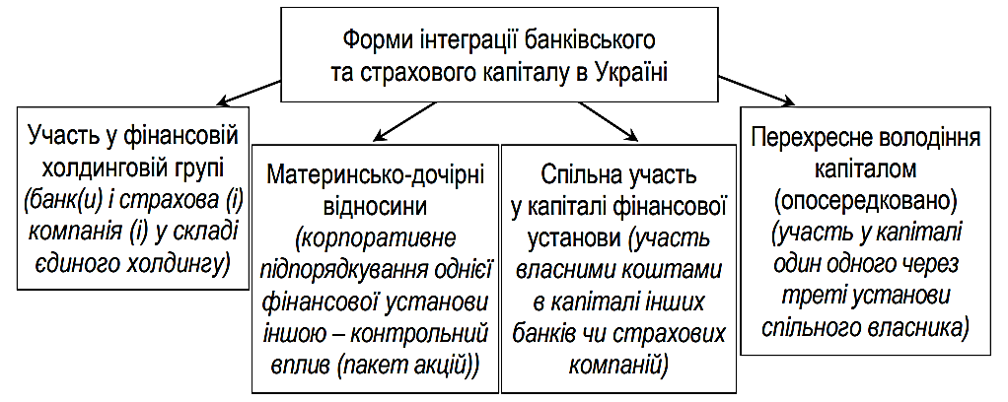
Рис. 2.1. Загальний зміст форм інтеграції банківського та страхового капіталу в Україні [73]
Визначення спільної сфери діяльності та закріплення відповідної частки фінансового ринку в одних руках дозволяє єдиним (для банку та страхової компанії) інвесторам втілювати в життя свої проекти шляхом прийняття відповідних управлінських рішень прагнучи до об’єднання фінансових ресурсів, покращення результатів та показників їх діяльності, підвищення конкурентоспроможності та ринкової вартості компанії (об’єднання), в цілому. Визначені Базельським комітетом з банківського нагляду нові параметри складу та якості капіталу (запровадження здійснення нагляду на консолідованій основі), а також підвищення вимог НБУ до капіталу вітчизняних банків стали вагомими стимуляторами активізації банків до інтеграційних дій. Крім того прямий зв’язок через капітал зі страховими компаніями дозволяє банкам позиціонувати себе в сфері фінансових послуг без інших посередників, потрапляючи таким чином на єдиний прямо заборонений сегмент ринку.
За даними НБУ про власників істотної участі в статутному капіталі 15 банків зареєстрована пряма участь вітчизняних та іноземних страхових компаній в загальному обсязі близько 570 млн. грн. При цьому лише в одному банку (ПАТ «Банк ринкові технології», м. Київ) страхова компанія (ПрАТ «Страхова компанія «Стар-Поліс») володіє сто відсотковим пакетом акцій. В трьох банках ( ПАТ «Реал Банк», ПАТ «Мотор-банк» та ПАТ «Ерде Банк») страхові компанії прямо володіють контрольними пакетами їхніх акцій. Однак, поки що спостерігається участь страхових компаній в статутних капіталах лише середніх та малих банків. Питома вага їхньої участі в сукупному капіталі банків України становить лише 0,34% [1].
Зважаючи на діючі вимоги вітчизняного законодавства щодо старту в страховій сфері (мінімальний розмір статутного капіталу страховика – 1-1,5 млн. євро), абсолютно нормальним явищем можна вважати активну участь банків в капіталі страхових компаній. При цьому суто інвестиційний аспект доповнюється наступними мотивами взаємовигідного підпорядкування (володіння) банками страхових компаній: при реалізації різноманітних схем кредитування страхові послуги є актуальними для банку; конфлікт інтересів банку і страхової компанії практично відсутній і функції фінансових установ на ринку чітко розподілені; створюються умови для збільшення своїх доходів від спільної діяльності компаній.
Таблиця 2.1
Динаміка активів страхових компаній України в 2012-2016 рр. [44]
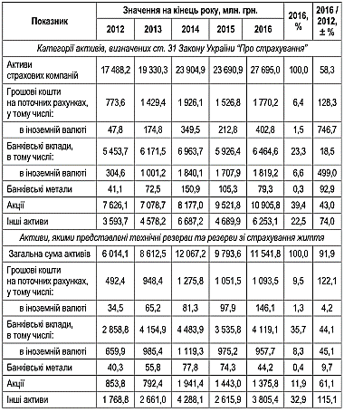
Як для першої категорії активів так і при формуванні резервів страхування, вочевидь, спостерігається загальна тенденція популярності банківських депозитних продуктів на фінансовому ринку – ріст до 2014 р. і відносний спад в період фінансової кризи. До того ж не варто забувати, що співпраця з банком в ролі клієнта і розміщення в ньому навіть невеликих обсягів активів відкриває страховій компанії доступ до його клієнтської бази, а клієнти при виборі страхової компанії отримують цільові рекомендації.
Функції формування та збереження банками активів страхових компаній доповнюються забезпеченням останнім умов для отримання значного доходу. Динамічні складові структури фінансових доходів страхових компаній України за 2007-2010 рр. свідчать про поступове збільшення саме банківського джерела їх отримання. В порівнянні з іншими фінансовими інструментами банківські депозити продовжують забезпечувати страховикам найбільшу частку фінансових доходів, а їхні запаси сформованих грошових коштів, зважаючи на відносну стабільність і строковість, залишаються для банків бажаними джерелами формування кредитно-інвестиційних ресурсів. Не зважаючи на певну активність у використанні фондових інструментів інвестування (акцій, корпоративних та державних облігацій) відсотки за депозитами продовжують забезпечувати страховикам більше 50 % фінансових доходів (рис. 2.2).
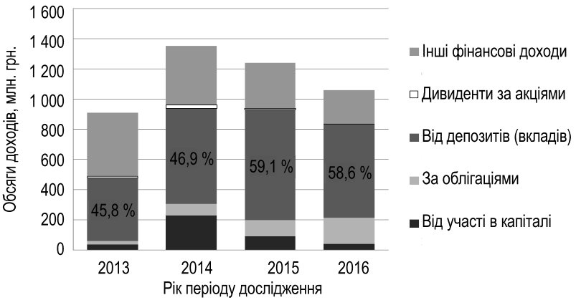
Рис. 2.2. Динаміка структури фінансових доходів страхових компаній України в 2013-2016 рр. [50]
Активне співробітництво на основі функціонального призначення, як учасників фінансового ринку, також базується на попереджувальній функції страхування – страхові компанії приймають на себе ризики і фінансують можливі збитки банків для більшості видів діяльності яких притаманний високо ризиковий характер. Страхові компанії розглядають банки як одних із найбільших клієнтів-страхувальників. Середні обсяги страхових премій, сплачених банками страховим компаніям, в десятки разів перевищують виплати зі страхування промислових чи торгівельних підприємств.
В свою чергу, банки за рахунок страхових компаній отримують доходи від надання їм додаткових послуг (виконання функцій страхового агента, конвертації валюти, управління портфелем цінних паперів) чи забезпечують умови для цього (розрахунково-касове обслуговування страхувальників, просування банківських платіжних карток і т.п.). З метою узагальненої демонстрації форм і способів банківської та страхової інтеграції в формі табл. 2.2 було сформовано комплексний перелік основних переваг взаємодії для кожної із фінансових установ.
Таблиця 2.2
Базові чинники та переваги інтеграційних процесів для банків і страхових компаній України [85]
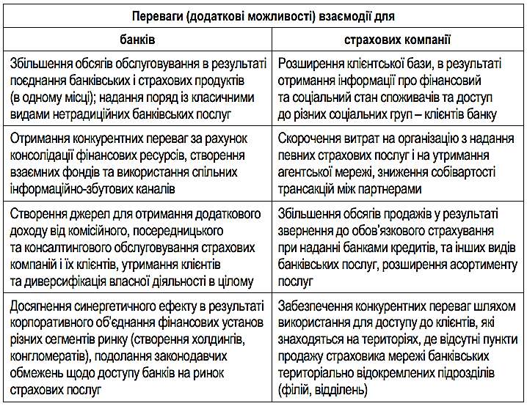
Крім зазначених в табл. 2.2, також можна назвати ряд чинників, що слугують аргументами при прийнятті рішень про інтегровану діяльність двох установ різних сегментів фінансового ринку: ріст рівня капіталізації бізнесу, економія на збільшенні його масштабів, створення уніфікованого фінансового бренду, підвищення ефективності роботи персоналу.
Так використання страховими компаніями банків як каналів збуту своїх продуктів забезпечує їм доступ до клієнтів на території чи сегментах ринку де вони, в силу нерозвиненої власної мережі, слабо представлені чи обмежені в можливостях доступу. Зростання конкуренції стимулює страхові компанії активно шукати альтернативні канали продажів страхових полісів, а оскільки банки обслуговують значну кількість клієнтів вони вигідні для страховиків як агенти. Розширення спектру продуктового ряду позитивно впливає на імідж банку і створює передумови для отримання переваг при просуванні як спільних, так і власних програм. Співпраця страхової компанії з великим та відомим банком і навпаки, як правило, призводить до зростання довіри клієнтів.

2.2. Аналітична оцінка стану банкострахування в Україні в період економічної кризи

До економічної кризи 2014-2016 рр. дана форма співробітництва влаштовувала обидві сторони: як банки, так і страхові компанії. По-перше, постійне і відчутне зростання обсягів кредитних портфелів банківських установ починаючи з 2011 р. давали можливість швидкими темпами зростати страховому ринку переважно за рахунок страхування застави.
Позитивна динаміка знімала проблеми страхувальників з обслуговуванням збитків.
По-друге, страхування банківського заставного майна забезпечувало страховим компаніям від 30% до 80% усіх зібраних страхових премій. Розрахунки показали, що лише у 2014 р. страхові компанії отримали більше 2 млрд. грн. платежів від позичальників банків при страхуванні КАСКО куплених у цьому ж році в кредит легкових автомобілів. Із загальної кількості проданих у 2014 р. в Україні більше 600 тис. автомобілів на загальну суму 9 млрд. євро приблизно 50% з них було придбано у кредит. При середньому тарифі КАСКО в 5% величина ймовірних страхових премій від позичальників банків за авто кредитами склала більше 2 млрд. грн.
По-третє, банківським установам було важливо мінімізувати ризики втрати застави, тоді як комісійні доходи від кредитування відходили на другий план. Крім того, частину страхових платежів розміщували на депозитних рахунках в банках (на 01.07.2014 р. обсяг депозитів страхових компаній на рахунках у банках перевищував 6 млрд. грн.).
В умовах фінансової кризи 2014-2016 рр. відбулось суттєве падіння обсягів кредитування та доходів банків, відповідно, страхових платежів у страхувальників.
Визріла необхідність поглиблення розвитку банкострахування в Україні: організації продаж через відділення банків, які не є позичальниками банків.
Нині існує три види спільної діяльності банків і страхових компаній:
1. Assurbanking – надання банківських послуг через страхові компанії.
2. Bankassurance – надання страхових послуг через банківські установи, а також надання банківських і страхових послуг через торговельні мережі. Продукти bancassurance можна розділити на дві групи: прості й складні.
До простих продуктів, що інтегруються у банківський продукт, можна віднести автоматичне страхування або додаткову опцію за вибором клієнта. Зазвичай продаються працівниками банку.
Складні продукти продаються переважно незалежно від банківського продукту працівниками страхових компаній або спеціально підготовленими працівниками банку.
Найпростіші форми співробітництва банків і страхових компаній доповнюються більш складними формами. Це викликане зацікавленістю банків у нових джерелах комісії із програм bancassurance. Також банківське страхування пов’язане зі страхуванням ризиків банків – поліс BBB (Bankers Blanket Bond).
Співробітництво страхових компаній з банками в Україні – явище розповсюджене, але, на жаль, реалізується воно далеко не у формі класичного bancassurance. Якщо говорити про це в загальноприйнятому змісті, bancassurance полягає в тому, що банк виступає повноцінним каналом продажу страхової послуги. Саме продажу послуги, як такої, а не винятково предметів застави. У цьому випадку для співробітників банку ця операція така ж як, наприклад, відкриття кредитного рахунку або видача пластикової карти. Вони проходять спеціальні тренінги й добре знають продукти, які пропонують [4]. За кордоном, де банківське страхування працює давно й успішно, продаж страхових продуктів у банку сприймається клієнтами як зовсім звичайна практика – вони не відчувають різницю, купуючи страхові продукти в банку або безпосередньо у страховій компанії. Так історично склалося, що в Україні bancassurance тісно зв’язаний зі страхуванням предмета застави. У кризу, коли рівень кредитування різко впав, сильно скоротилися й продажі банківського страхування. З відносною стабілізацією фінансового становища в Україні й поступовим поновленням кредитування, почало оживати й страхування. Безумовно, це добре, але тільки такої форми взаємодії банку й страхової компанії – недостатньо. Останнім часом на ринку спостерігається незначний розвиток в Україні класичної для Європи схеми bancassurance, а саме нестанового страхування. Саме таке страхування стане самим актуальним трендом найближчого часу. Безумовно, це питання довгострокової перспективи й головною перешкодою на цьому шляху є загальна незрілість ринку [10]. Співробітництво з банками для страхових компаній – це не тільки стабільний канал збуту страхових послуг і взаємне користування загальною базою клієнтів. Однозначно відповісти на запитання наскільки велика зацікавленість обох фінансових структур у даному виді співробітництва складно, тому що все залежить від відношення до співробітництва обох партнерів. Деякі банки сприймають bancassurance як допоміжну операцію, необхідну для здійснення основний – отримання кредиту. У цьому випадку й зацікавленість банку в партнерстві невелика. Є й банки, які сприймають продаж страхування як додаткової послуги для клієнта, а також можливість отримання додаткового комісійного доходу від продажів. Тобто банки свідомо обмежуються страхуванням предмета застави і часто не враховують у роботі інтереси й потреби клієнтів, які, у свою чергу, ставляться до страхування як до податку, примусу, або як до одній з умов одержання кредиту. А для того щоб клієнт сприймав цю послугу як елемент власного фінансовому захисту й спокою, він на момент покупки страхового поліса повинен одержати повну й вичерпну інформацію про нього. Розуміння переваг продукту перетворює банківського клієнта в справжнього споживача страхової послуги, який, можливо, продовжить співробітництво зі страховою компанією навіть після погашення кредиту.
Страхові компанії також часто обмежують себе, зупиняючись на тому, що банк для них – це тільки клієнтська база. Але для проактивних компаній, які працюють на перспективу, ця модель співробітництва, дозволяє максимально використовувати свої можливості й можливості банку, щоб створити оптимальні умови для клієнта. На нашу думку, одним з головних і безумовних переваг bancassurance для страхової компанії і її клієнтів є одержання додаткових крапок продажів і, відповідно, каналів доступу до страхових послуг. Не всі страховики пройшли всі стадії розвитку bancassurance: від моменту його зародження й співробітництва тільки по кредитному майну, до етапу, коли ми активно пропонуємо нестанові продукти. Перспективи успішної моделі банківського страхування важко недооцінити, адже у своєму класичному виді вона вигідна всім сторонам: і банку, і страхової компанії. А їх клієнти при цьому отримують повний набір послуг з максимальним комфортом.
Для банків банкострахування є вигідним, а саме:
‒ отриманням додаткових комісійних доходів (від продажу страхових продуктів на 1 млрд. грн. комісійні банку можуть досягти приблизно 150 млн. грн.);
‒ диверсифікацією діяльності;
‒ отриманням довгострокового ресурсу (значна частина отриманих страхових платежів, в першу чергу від програм нагромаджу вального страхування, буде спрямована на депозитні рахунки банків);
‒ прив’язкою клієнтів через крос-продажі.
Для страхової компанії вигода полягає у:
‒ збільшенні кількості клієнтів;
‒ швидкому охопленні ринку без побудови власної агентської або філіальної мережі;
‒ скороченні витрат на оренду офісних приміщень, оплату праці, інкасацію виручки тощо;
‒ диверсифікації каналів продаж;
‒ проникненні страхових послуг у найвіддаленіші населені пункти;
‒ доступі до банківських клієнтів.
Співробітництво з банками дає можливість страхової компанії скористатися синергетичними можливостями використання загальної бази клієнтів, використання бренду або репутації банку як лідера проекту bancassurance. У страхових компаній істотно знижуються витрати на просування страхових послуг. Активне використання банківських каналів продажів істотно підвищує ефективність роботи мережі страховика про порівнянню з іншими каналами продажів страхових послуг. При істотних відмінностях у принципах побудови банківського й страхового бізнесу, а також відсутності керівних кадрів, побудова подібних компаній є для України справою майбутнього, хоча в цих напрямках ведеться продуктивна робота [4]. У правовому полі України реальною формою найвищої стадії розвитку bancassurance є створення або загальне володіння великим системним банком і великою універсальною страховою компанією, які входять в одну фінансово-промислову групу, яка здійснює конвергенцію каналів продажів банківських та страхових продуктів. Більш високі шанси успішної реалізації моделі bancassurance з’являються в тих випадках, коли в рамках фінансово-промислової групи вирішується глобальне завдання – створення фінансового посередника при участі універсальних і інвестиційних банків, пенсійних і інвестиційних фондів, а також універсальної страховий компанії й спеціалізованої компанії банківського страхування, стратегія й напрямку бізнесу яких доповнюють один одного. Створення й розвиток спеціалізованих компаній банківського страхування виправдане з погляду слабкої конкуренції в цьому новому сегменті страхового ринку. Надання комплексних страхових послуг індивідуальним і корпоративним клієнтам банків, а також самим банкам є окремим і досить перспективним сектором страхового ринку. У світовій практиці під час інтеграції банку й страхової компанії проводиться, всебічна процедура вибору партнера. При цьому повинні бути детально проаналізовані наявність розвиненої корпоративної культури страхової компанії, наявність і рівень підготовки кадрів, здатних ефективно працювати в умовах ведення страхового бізнесу, які динамічно міняються. Головна мета інтеграції банківського й страхового бізнесу – це отримання додаткової вартості бізнесу, який стає можливим завдяки ефективному використанню потенціалів і можливостей як банку, так і страхової компанії в результаті синергії. На сьогоднішній день реальний рівень автоматизації бізнесів-процесів банків і страхових компаній в Україні істотно відрізняється від рівня автоматизації у фінансових інститутах країн з розвиненою економікою. До того ж у наших умовах рівень автоматизації бізнесів-процесів у банках набагато випереджає рівень автоматизації у страхових компаніях. Усі банки працюють у режимі операційного дня, тобто щодня закривають баланс проведених за день банківських операцій. Більшість великих банків володіють центральними сховищами даних і Olap-системами, які дозволяють здійснювати управлінський облік і оперативно аналізувати стан бізнесу. Набагато менша кількість банків має засоби автоматизації фронт-офісу, який дає можливість ефективно обслуговувати значне число індивідуальних клієнтів банку. Кількість банків, що володіють інтегрованими банківськими системами, ще менше. Це пояснюється високою вартістю подібних систем. Успіх проекту bancassurance безпосередньо залежить від рівня автоматизації бізнесів-процесів у банку. У тому випадку, якщо бізнеси-процеси в головному офісі банку не автоматизовані в достатньому ступені, те очевидним є високе завантаження менеджерів банку та, як наслідок, дефіцит часу для участі в бізнесах-процесах проекту bancassurance.
Кожний український банк, як правило, співпрацює з декількома страховими компаніями, які надають висхідні продукти (КАСКО, майно, туризм, ОСАГО, коробкові продукти). Персонал банку змушений використовувати різноманітні інформаційні системи та адаптуватись до кожної з них.
У свою чергу, кожна страхова компанія змушена інвестувати кошти у розробку своєї власної інформаційної системи та утримувати персонал, що обслуговує її. А необхідність внесення будь-якої зміни у страховий продукт приводить до значних втрат часу. Страхові продукти тих страхових компаній, у яких немає власних веб-систем, змушені розраховувати та друкувати через EXCEL або інші інструменти. Коли ж банку необхідно отримати зведену звітність про продаж договорів страхування по усіх страховиках, його працівники змушені консолідувати дані із систем усіх страховиків.
У березні 2016 р. найбільший державний банк України почав пілотну експлуатацію платформи страхування EWA. Більш ніж 16 тисяч касирів у більш ніж 4500 відділеннях банку продають поліси українських страхових компаній: AXA, ПРОСТО-страхування, УПСК, МетЛайф, ДІМ Страхування (Дніпрінмед) і Країна через єдиний інтерфейс EWA [88, c. 26].
EWA була запущена в промислову експлуатацію у вересні 2015 р., на той час через неї почав працювати перший страховик та перших два посередники. У вересні через сервіс було реалізовано приблизно 500 полісів.
Через півроку, у лютому 2016 р., через EWA було реалізовано вже 7 тисяч полісів по страхових продуктах дев’яти страхових компаній. Нині роботу по інтеграції з EWA здійснюють в чотирьох банках з десятки найбільших. Ще декілька банків очікують розробки конструктора складного заставного продукту КАСКО.
Усі учасники платформи працюють в єдиній екосистемі, значно економлячи час та ресурси. Згідно угоди про рівень наданих послуг, розробники EWA гарантують, що час реакції не перевищить однієї секунди.
Ринок онлайн-страхування зростатиме з кожним роком, при цьому страховики не можуть похвалитися тим, що їх система буде працювати 24 години на добу, коли клієнт замовляє поліс. Зато хмарний сервіс EWA може. Його робота регламентується тієж угодою про рівень надання послуг, що гарантує доступність сервісу на рівні 99% [88, c. 27].
На нашу думку, основою виживання і довгострокового розвитку союзу страхової організації і банківської установи є використання наявних учасників, прагнення конкурентних переваг кожного з до реалізації взаємовигідних результатів співпраці (з метою отримання прибутку й уникнення конфліктів інтересів), оптимальне використання наявних трудових, інформаційних, інтелектуальних і фінансових ресурсів, що досягається завдяки побудові організаційної структури управління, яка відповідає характеру їхньої взаємодії.
Крім того, важливе значення слід відводити інфраструктурі дистрибуції, складності фінансових продуктів, а також рівню інтеграції фінансового ринку як рушійним силам процесу взаємодії, які впливають на канали розповсюдження фінансових послуг, кваліфікацію співробітників фінансових установ, а також політику компаній в цілому.

2.3. Банкострахування як сучасний метод мінімізації кредитного ризику банку

У всі часи кредитування являло собою ризиковий вид діяльності для банківської установи. Сьогодні серед негайних проблем функціонування банківської системи країни – незначна капіталізація банків, незадовільна якість власного капіталу, незбалансованість структури активів і пасивів, низка ефективність управління діяльністю банків, недосконалість стандартів надання та повернення кредитів, наявність недоліків у регулюванні банківських ризиків, потреба їх мінімізації тощо. Для забезпечення вирішення цих питань існує об’єктивна необхідність пошуку альтернативних методів управління ризиками банків.
Як відомо, головною метою функціонування банків і страхових компаній є отримання прибутку, оскільки саме прибуток стимулює діяльність керівництва банку до розширення та покращення їх операцій, зниження витрат діяльності та спонукає до розвитку нових банківських технологій. Представляється, що в сучасних умовах нестійкого ринкового середовища взаємодія банківського та страхового капіталу може стати перспективною формою співпраці з точки зору максимізації прибутку як для комерційних банків, так і для страхових організації.
Кредитний ризик – це ризик, при якому позичальник не може виконати свої зобов’язання перед банком. Для більшості вітчизняних банків це основний по ступеню важливості ризик, котрий їм треба контролювати та мінімізувати. На нашу думку, в умовах трансформації економіки ефективним методом мінімізації кредитного ризику банку може стати саме банкострахування.
Спробуємо з'ясувати, як трактується термін Bancassurance або банківське страхування в сучасній економічній літературі та які переваги воно має саме для банківських установ.
Кремень В.М. під bancassurance розуміє залучення банківських установ в процес виробництва, маркетингу та розповсюдження страхових послуг [50].
Н.Е. Аванесова вважає, що Bancassurance (банківське страхування) — набір фінансових послуг, які можуть задовольнити як банківські, так і страхові потреби клієнта одночасно.
Автор наголошує, що недоліком bancassurance може бути падіння довіри до банківської установи з боку тих клієнтів, які вважатимуть інтегровані продукти непотрібними чи нав’язливими. Факт розголошення банком конфіденційних даних клієнтів, останніми також сприймається з недовірою [42].
На думку А. Олексина в результаті співпраці зі страховиком банк отримує комісійну винагороду; доступ до страхових резервів страхової компанії, шляхом відкриття страховою компанією депозитного рахунку; доходи від маневрування останніми [42].
А. Бочкарьов відмічає, що bancassurance досить новий і перспективний напрям у фінансовому бізнесі – полягає в пропозиції банківських і страхових послуг і продуктів через загальні канали поширення і/або для однієї й тієї ж клієнтської бази [42].
Сучасні науковці Н.Л. Іващук, О.В. Іващук висловили думку, bancassurance – це стратегія, яку застосовують банки з метою надання фізичним особам інтегрованих фінансових послуг. Першопричиною банківсько-страхової співпраці була ідея комплекснішого обслуговування, тобто задоволення фінансових потреб клієнта в одній фінансовій установі. До цього приєдналися суто ринкові чинники, адже кожний господарський суб’єкт прагне підвищувати рентабельність власного бізнесу. З іншого боку, характерним є те, що банківські та страхові послуги взаємодоповнюються.
Bancassurance дає користь для клієнтів, оскільки зменшує ризик, пов’язаний з кредитом, а також для банку, бо диверсифікує його бізнес-ризик і забезпечує додаткові джерела доходів [42].
Отже, банкострахування виступає засобом збільшення банківського та страхового портфелів шляхом реалізації спільних програм. Банківське страхування перетворює банк на потужну фінансову організацію, яка здатна задовольнити найвибагливіших клієнтів завдяки наданню широкого спектра сучасних фінансових послуг. При цьому переваги саме для комерційних банків, на нашу думку, будуть полягати в наступному:
- збільшенні кількості клієнтів за рахунок розширення асортименту продуктів, зниження вартості послуг та можливості комплексного обслуговування будь-якого клієнта;
- збільшенні обсягів коштів страховиків на банківських рахунках;
- зменшенні витрат на ведення банківського бізнесу;
- можливості збільшення прибутку з одного клієнта за рахунок продажу додаткових продуктів;
- зменшенні маркетингових та операційних витрат банку;
- диверсифікації кредитних ризиків банку.
Сучасний страховий ринок України функціонує в непростих умовах, а саме: робота страхових компаній залежить від ефективності управління активами, оптимізації затрат і конструктивного діалогу зі страхувальником. Сьогодні українські страховики продовжують боротися з низькою культурою страхування, в тому числі на ринку bancassurance [3].
Таблиця 2.3
Найбільші компанії на ринку банкострахування в Україні на 1 січня 2016 р. [88]
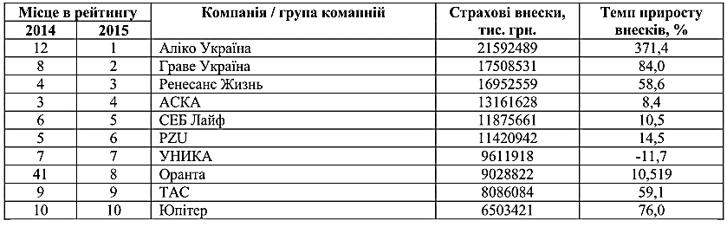
Основне зростання ринку банко страхування забезпечили кептивні страховики за рахунок страхування при споживчому кредитуванні. Це пов’язано з високою активністю страхових організацій, що входять в одну групу з банками. У 2014-2015 рр. частка кептивних страховиків в банкострахуванні склала 37% і 44% відповідно.
Основні перешкоди банкострахування, як каналу поширення страхових послуг в Україні, зумовлені непопулярністю страхування, недосконалістю законодавства, недовірою клієнтів до страхових компаній, неконкурентними діями з боку банківських установ і страхових компаній [4].
Загалом по страховому ринку України динаміка чистих страхових премій та виплат має тенденцію до збільшення (рис. 2.3).
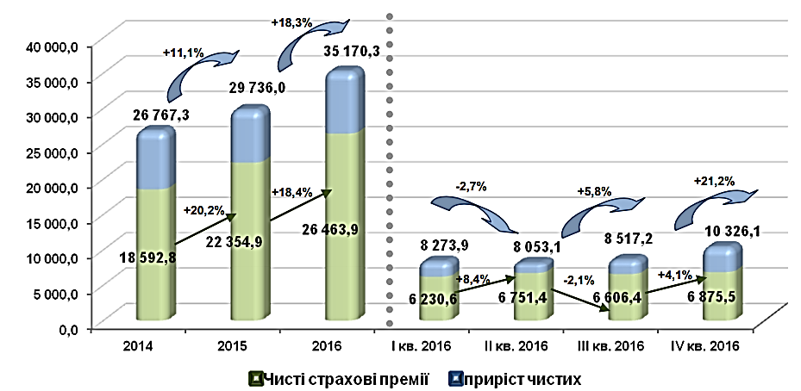
Рис. 2.3. Динаміка чистих страхових премій та виплат за 1 півріччя 2014-2016 рр. [88]
Крім того, аналіз ринку банкострахування показав збільшення чистих валових виплат зі страхування кредитів та збільшення премій (рис. 2.4), що дає підстави говорити про підвищення ефективності діяльності вітчизняних страховиків на ринку банкострахування та адекватне державне регулювання даного сегменту страхового ринку.
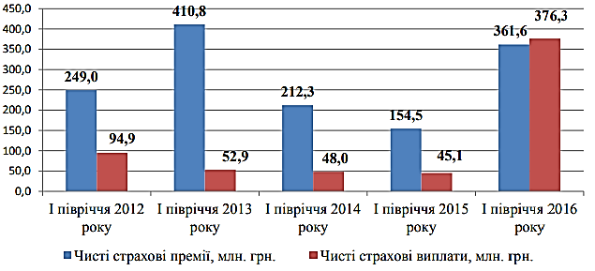
Рис. 2.4. Динаміка чистих страхових валових премій та виплат при страхуванні кредитів [88]
Однак, незважаючи на недостатню розвиненість вітчизняного фінансового ринку в порівнянні із провідними країнами світу, перспективи розвитку bancassurance в Україні все ж таки існують.
Рішення основних завдань можливе шляхом реалізації наступних положень:
– максимальна консолідація страхового та банківського ринків через створення саморегульованої організації з делегуванням їй частини повноважень регулятора і формуванням механізму безумовності виконання прийнятих рішень усіма професійними учасниками [1];
– запровадження інституту страхового омбудсмена із законодавчим закріпленням його функцій і важелів впливу насамперед на органи державної влади і управління;
– покладанням контролю над виконанням страховими компаніями та банками своїх зобов'язань перед клієнтами, передбачивши механізми впливу на порушників; підвищення конкурентоспроможності фінансового ринку в цілому, стимулювання процесів очищення ринку як основоположного чинника зміцнення довіри.
Вирішення цих завдань дозволить не тільки подолати стагнацію, а й стане потужним фундаментом для подальшого стабільного зростання, формуванню прозорого та транспарентності ринку, де головним пріоритетом стане захист інтересів громадян, зміцненню довіри до страхування як засобу захисту суспільства від нових викликів і підвищенню добробуту населення в цілому .
З’ясовано, що на відміну від України зарубіжні банки значну частку прибутку отримують від реалізації страхових продуктів.
Практика застосування банкострахування в зарубіжних країнах показує, що більше 10 років ці канали були лідируючими (табл. 2.4).
Таблиця 2.4
Частка каналів дистрибуції страхових послуг в зарубіжних країнах, % [97]
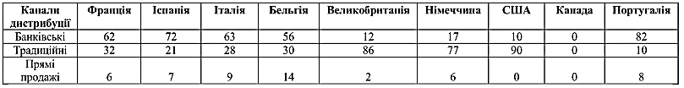
У Європі таким шляхом продається кожен третій поліс страхування життя. Подібна співпраця стає вельми перспективною і важливою для банків, тоді як норма процентної маржі доходу банку падає. Компанії, що займаються продажем страхових послуг через банківські канали, пропонують додаткові послуги своїм клієнтам, значно скорочуючи витрати (банки в Європі скоротили витрати страхової компанії на розповсюдження продуктів і адміністративні витрати на 30-50%), і пропонують клієнтам повний спектр фінансових послуг.
Сьогодні науковці відзначають глибоку світову інтеграцію страхових компаній у банківський сектор. Так, об’єднання однієї з найбільших німецьких страхових компаній Allianz із Dresdner Bank створило четверту за величиною у світі фінансову групу.
Німецька страхова компанія до об єднання також володіла акціями трьох із чотирьох провідних німецьких банків. У результаті цього вперше було повністю об’єднано збут банківських і фінансових послуг – більше ніж 1 000 спеціалістів із страхування Allianz почали працювати у відділеннях Dresdner Bank, у той час як у страхових агентствах Allianz розпочали роботу більш як 500 банківських консультантів. Найбільший банк Німеччини Deutsche Bank також у процесі пошуку одного з перспективних партнерів на страховому ринку. Більшість спеціалістів пов’язують цей банк із відомою французькою компанією АХА, яка, у свою чергу, представлена на французькому ринку через дочірній банк Bank Worms і має тісні контакти з низкою національних банків. У Франції до 60% страхових полісів реалізується через банки – яскравий приклад довгострокового стратегічного партнерства банківських установ і страховиків.
Вперше в Україні bancassurance запровадив "Райффайзенбанк Україна" спільно з компанією "Інго-Україна" у 2005 році. Пізніше до цієї програми приєдналися страхові компанії "ПЗУ-Україна" та "АІГ Життя". Хоча страхові компанії готові запропонувати широкий спектр продуктів банківського страхування, в Україні стрімкого розвитку набули продукти, характерні для співпраці між банківськими установами і страховиками у сфері обов'язкового і умовно-обов'язкового страхування. Специфіка розвитку bancassurance в Україні викликана непоширеністю страхування, недосконалістю законодавства, недовірою клієнтів до страхових компаній, непрозорістю страхових послуг, а також неконкурентними діями з боку банків і страхових компаній [7]. Розмір страхових премій та страхових резервів компаній-лідерів на ринку банкострахування України наведено у табл. 2.5.
Науковці вважають, що на сьогодні для українських банків актуальним залишається покриття ризиків при споживчому кредитуванні, тобто ризики при видачі кредитів для придбання товарів масового споживання, автомобілів, нерухомості. В основному банки зацікавлені у страхуванні предметів застави, яке стало обов’язковим.
Але сьогодні розвиток фінансового страхування стримується тим, що нормативами, встановленими Національним банком України, резервування застрахованого зобов’язання прирівнюється до незабезпеченого, що не стримує банківські установи до активного використання інструменту страхування як елементу гарантування.
Таблиця 2.5
Компанії-лідери на українському ринку банкострахування станом на 01.01.2016 р. [68]
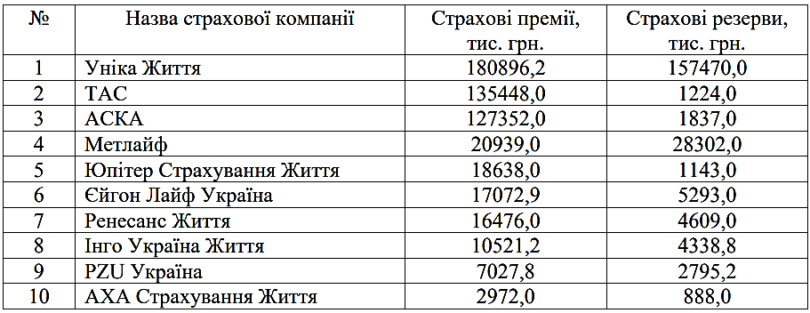
Страхування банківських ризиків, як правило, застосовують для запобігання впливу неконтрольованих факторів на банківську діяльність. Банківська справа, як і будь-яка сфера господарської діяльності, пов’язана із ризиками як загальними для всіх підприємств, так і специфічними, притаманними кредитним установам. Таким чином, банки є носіями ризику і, звідси, потребують в страхуванні. Як зазначають О.В. Сергієнкова та О.В. Мелентьєва, страхування банківських ризиків – це не приватна справа банку, оскільки кредитна установа ризикує перш за все вкладами своїх клієнтів, а не власними коштами [42]. Разом з тим, страхування капіталу банку в повному обсязі є неможливим, а тому підлягають страхуванню особливо важливі для банку напрями. В окремих країнах для банків придбання генерального банківського поліса є обов’язковим. Комплексне страхування професійних банківських ризиків включає:
– страхування від злочинів – Bankers Blanket Bond (BBB) / Fidelity Bond;
– страхування від електронних і комп’ютерних злочинів (ECC);
– страхування відповідальності фінансових інститутів (FIPI).
На Заході одним із найефективніших інструментів захисту майна банків є поліс комплексного страхування від злочинів ВВВ . Стандартні умови страхування, розроблені андеррайтерами Ллойдс (Lloyd s), включають до покриття такі основні ризики: збитки від нечесних дій співробітників банку (нелояльність персоналу); збитки від втрати майна в приміщеннях банку; збитки при перевезенні; збитки від підробки та внесення змін до документів; збитки від операцій з цінними паперами; збитки від прийняття фальшивої валюти. На практиці банком може бути придбаний поліс з необхідним покриттям, що включає компенсацію окремих збитків із наведеного переліку ризиків. На думку аналітиків, на даний час найсерйознішим, з точки зору ймовірності збитків та їх наслідків, є ризик нелояльності персоналу банку. За статистикою, 70-80% злочинів у банківській сфері скоюється або безпосередньо співробітниками банку, або за їх співучасті. Додатково для захисту своїх інтересів банки придбавають поліс страхування від електронних і комп’ютерних злочинів (ECC). Основна мета цього страхування – захистити банк від операційних ризиків, пов’язаних з економічними злочинами з боку третіх осіб і співробітників банку. Як правило, поліс покриває ризики, пов’язані зі шкодою, завданою вірусами, і введенням підробленої інформації в електронні бази даних, шляхом протиправних дій співробітників страхувальника. Крім того, такий поліс компенсує збитки від навмисного псування електронних даних при їх зберіганні, під час запису або перевезення. Страховик також відшкодовує втрати, що виникли в результаті фальсифікації документів клієнтів та здійснених на їх підставі операцій тощо. У якості захисту від ризиків, пов’язаних із шахрайськими діями з використанням пластикових карток, банк може звертатися до різних видів страхування даних ризиків. До переліку страхових випадків належать: списання коштів з карткового рахунку клієнта в результаті проведення третіми особами шахрайських транзакцій з використанням підроблених, загублених або вкрадених пластикових карток; списання коштів із карткового рахунку клієнта на підставі підроблених документів за операціями з використанням платіжних карток, що підтверджують проведення транзакцій власником банківської картки тощо. Однак далеко не кожна страхова компанія здійснює страхування перерахованих ризиків. Як правило, це пояснюється складнощами доведення факту здійснення шахрайських дій. Для захисту майнових інтересів банку від подібних шахрайських дій існує поліс страхування банку – емітента пластикових карток. Страхувальником у даному випадку виступає сам банк, який повинен відшкодувати своїм клієнтам викрадені кошти. Зазвичай банк страхує всю свою емісію карток в цілому. Можуть бути застраховані й окремі серії карток, але випадки надходжень подібних звернень до страхових компаній вкрай поодинокі, оскільки банку вигідно застрахувати всі наявні у нього картки. Вартість поліса страхування визначається індивідуально для кожного страхувальника (банку), виходячи з обсягу емісії карток, попередніх збитків, а також різних параметрів захищеності від ризиків. У даному виді страхування покриваються такі ризики, як підробка, фальсифікація, втрата карток і використання інформації, що міститься на картці. Страховим випадком є збиток страхувальника з незалежних від нього обставин у результаті несанкціонованого використання емітованих страхувальником карток, або інформації, що міститься на зазначених картках, або підроблених карток. При зверненні з приводу настання страхового випадку банк повинен надати в страхову компанію документи, які підтверджують, що ця подія не є шахрайством з боку клієнта. Наприклад, якщо списання коштів відбулося за кордоном, а клієнт банку нікуди не виїжджав, цей факт можна підтвердити копією закордонного паспорта. Як правило, у таких випадках банки не звертаються до правоохоронних органів. Для багатьох страхових компаній достатньо документів, що підтверджують факт шахрайського списання коштів з рахунку, наприклад, від платіжних систем. Виняток становлять великі збитки, що перевищують 10000 дол. США. Страхове відшкодування не може бути виплачене з тих випадків, коли банк не надав документи, що підтверджують факт настання страхового випадку, а також його розмір.
Отже, банкострахування поки ще недостатньо розвинуто в Україні. Причинами цього вважаємо:
- низьку платоспроможність населення країни;
- світову фінансово-економічну кризу, що суттєво впливає на загальну економічну ситуацію в Україні;
- надмірні вимоги при акредитації страховиків з боку вітчизняних банківських установ;
- надмірні кредитні ризики банку;
- наявність значної проблемної кредитної заборгованості.
Серед головних напрямів подальшого розвитку банкострахування в Україні, на нашу думку, будуть виступати підвищення довіри з боку населення до страховиків, удосконалення сучасного законодавства, підвищення конкурентоздатності банківських установ і страхових компаній, а також покращення інформованості потенційних клієнтів.

ВИСНОВКИ ДО РОЗДІЛУ 2

Інтеграційні процеси в банківському та страховому бізнесі обумовлені спільністю та поєднанням основної функції установ фінансової інфраструктурної – посередництва в переміщенні фінансових ресурсів від суб’єктів ощадно-депозитного до суб’єктів кредитно-інвестиційного характеру діяльності. Спільними для них є інвестиційна, ризикова, попереджувальна та функція платіжно-розрахункового обслуговування. Створення умов для забезпечення доступу до максимально необхідного числа зацікавлених в такому обслуговуванні потенційних клієнтів – передумова для формування ефективного механізму та досягнення конкурентних переваг діяльності будь-якої фінансової компанії. Від так, інтеграція банків і страхових компаній базуються на перетині їхніх функцій та інтересів, обумовлюється вигідністю для обох сторін і визначається кон’юнктурою фінансового ринку.
Активізація інтеграційних процесів в сучасних умовах пояснюється численними перевагами та зацікавленістю обох фінансових установ у спільній діяльності, а співпраця – вигідна для обох сторін, має всі шанси для розвитку та розширення. Дослідження сутності та переваг інтеграційних процесів для банків і страхових компаній є також не менш важливим для визначення необхідних заходів при регулятивно-наглядовій діяльності відповідних державних структур в цих сферах, а також при сприянні подальшому розвитку фінансового ринку України.
Страхування ризиків банками є одним з методів забезпечення фінансової стабільності і має бути обов’язковим компонентом захисту від невизначеної ситуації на ринку і впливу непередбачених факторів. Міжнародний досвід свідчить, що страхування банківських ризиків забезпечує банкам надійну репутацію, довіру з боку клієнтів та партнерів, ефективну діяльність та фінансову стійкість. В Україні страхування банківських ризиків є досить обмеженим, більшість видів страхування, що широко використовується в міжнародній практиці, практично не використовується українськими банками. Така ситуація також пов’язана і з недостатньо розвиненим страховим ринком України. Разом з тим, на наш погляд, використання комплексного страхування ризиків банками дозволило не тільки стабілізувати їх діяльність та захистити від широкого кола ризиків, а й дати поштовх до розвитку страхового ринку України.

РОЗДІЛ 3. ОРГАНІЗАЦІЙНО-ЕКОНОМІЧНІ ЗАСОБИ ІНТЕГРАЦІЇ БАНКІВ ТА СТРАХОВИХ КОМПАНІЙ

3.1. Міжнародний досвід інтеграції капіталу банку у страхову сферу та можливості його адаптації до вітчизняних економічних реалій

Сучасний стан світової банківської системи, як і банківських систем окремих країн, характеризується високою частотою змін на фінансових ринках, великою кількістю тенденцій, а також періодичністю виникнення фінансових криз, що відчутно позначається на їхній стабільності та істотним чином впливає на темпи розвитку економіки.
Важливим напрямом розвитку та стабільного функціонування банківських установ у сучасних умовах є розширення спектру послуг на фінансовому ринку, диверсифікація джерел доходів, проведення нетрадиційних для банків послуг та операцій. Сьогодні найбільш неосвоєним та перспективним сегментом вітчизняного фінансового ринку для розвитку нових видів банківських послуг є страховий ринок.
В зарубіжних країнах ця сфера банківської діяльності набула значного розвитку. Послуги банків на ринку страхових продуктів тут називають bancassurance (банк ашуеренс). В Україні такий вид діяльності тільки набуває розвитку, тому теоретичні та практичні дослідження в цій сфері є надзвичайно актуальними.
Теоретичний аспект проблеми співробітництва банків та страхових компаній у вітчизняній економічній науці практично не досліджений, є лише окремі публікації з питань банківських послуг у страховій сфері [5, 9, 42].
В контексті перспектив розвитку діяльності українських банків у страховій сфері пропонуємо детальніше з’ясувати сутність та зміст поняття bancassurance, основні засади його організації та особливості зарубіжного досвіду.
Поняття bancassurance почали використовувати наприкінці 70-х років минулого століття, під ним розуміли продаж страхових продуктів через банківську мережу. Відомо, що об’єднання банківських і страхових послуг під егідою універсальних банків у деяких європейських країнах мало місце ще у 20-х роках минулого століття.
У світовій економічній науці термін bancassurance має ряд синонімів, finanssurance, assurfinance, зокрема: universal banking, bankingsurance, integrated financial services тощо, але найпоширенішим є власне bancassurance [42].
Сучасна економічна наука трактує bancassurance як інтегрування банків і страхових компаній з метою координації продажів та поєднання страхових і банківських продуктів, налагодження спільних каналів їх розповсюдження, використання спільної бази даних клієнтів з метою отримання прибутку.
Організаційну структуру bancassurance можна представити у вигляді чотирьох блоків.
До першого блоку належить комплекс правового забезпечення bancassurance як виду бізнесу. Це сукупність нормативно-правових актів органів законодавчої, виконавчої влади та центрального банку країни, які регламентують умови співпраці банків і страхових компаній за програмами bancassurance.
Другий блок – це складові системи: банк та страхова компанія.
До третього блоку входить певний набір інструментів, зокрема:
‒ страхові та банківські продукти, що реалізуються за програмою bancassurance;
‒ канали продажу даних продуктів;
‒ система комісійної винагороди за агентську діяльність;
‒ система навчання і мотивації персоналу, задіяного у реалізації послуг;
‒ програмні продукти та процеси функціонування програми.
Четвертий блок розкриває механізми взаємодії банків та страхових компаній у процесі реалізації програм bancassurance, зокрема:
‒ координація заходів щодо спільної розробки та схвалення проектної документації;
‒ взаємодія банківської установи та страхової компанії в процесі реалізації проекту;
‒ номенклатурної спільна розробка та актуалізація низки пропонованих послуг;
‒ налагодження співпраці відповідальних посадових осіб банку і страхової компанії щодо укладання страхових угод та підготовки відповідної звітності;
‒ механізм виплати винагород;
‒ консалтингова підтримка банківських установ тощо.
Зарубіжна практика показала, що і банк, і страхова компанія однаково зацікавлені в ефективній організації програм bancassurance. Банкам програми bancassurance дають можливість диверсифікувати стандартні послуги, забезпечують додаткові надходження у вигляді комісійних від реалізації страхових послуг, сприяють максимізації завантаження вже створеної банківської мережі. Bancassurance розкриває перед банками можливість не тільки розширювати спектр фінансових послуг, але й підвищувати їхню якість. Фахівці з банківської справи часто порівнюють сучасний банк з фінансовим супермаркетом, який залучає та зберігає своїх клієнтів, збільшуючи перелік своїх послуг.
Що стосується страхової компанії, то запровадження bancassurance сприяє додатковому залученню клієнтів, знижує собівартість маркетингу страхових послуг, розширює спектр доступу компанії до нових сфер фінансового ринку і підвищує ефективність роботи мережі загалом.
Модель організації програм bancassurance є індивідуальною для кожної країни, індивідуально вимірюється також і успішність та ефективність інтеграції страхових продуктів у банківську сферу. Проте видається доцільним критично висвітлити історичні традиції та особливості bancassurance у розвинутих зарубіжних країнах та окреслити основні засади розвитку bancassurance на українському фінансовому ринку.
Вважається, що bancassurance як вид бізнесу зародився у Великобританії у 1967 р., коли вперше банк Lloyds започаткував співпрацю із страховою компанією, реалізуючи новий на той час продукт – страхування життя для своїх клієнтів. На перший погляд малоприбутковий проект через певний час розкрив свій справжній потенціал та спонукав інші великі банки до створення страхових підрозділів, які стали продавати страховий продукт під власним ім’ям. Проте, банкам тоді не вдалося захопити значну частину традиційного ринку страхових послуг через низку об’єктивних та суб’єктивних факторів:
‒ консервативний клієнт звик отримувати відповідні фінансові послуги тільки у спеціалізованих інституціях;
‒ не було розроблено універсальної системи комісійних винагород за надані страхові послуги у банківському секторі;
‒ відсутність мотиваційної складової для банківських працівників;
‒ низький рівень фахової підготовки працівників банків у сфері розповсюдження страхового продукту;
‒ не в достатній мірі використовувалася інформаційна база даних клієнтів; банки орієнтувалися в основному на клієнтів середнього класу, що позбавляло потенційного прибутку від страхування заможних клієнтів тощо [50].
У Франції розвиток bancassurance пов’язаний з високою конкуренцією на ринку традиційних банківських послуг. Програми bancassurance стали альтернативним джерелом прибутку в умовах жорсткої конкурентної боротьби за клієнта. Найпоширенішим видом bancassurance була реалізація клієнтам простих страхових і банківських послуг методом одного вікна. Сучасних рис bancassurance у Франції набув у 80-х рр. ХХ ст., які характеризуються пожвавленням ринку страхування життя та зростанням активності клієнтів у страховій сфері. Вже у 2000 р. французька банківська мережа реалізовувала 60% страхових продуктів зі страхування життя та 7% продуктів із майнового страхування. Вancassurance у Франції поширився настільки, що більшість банків стали власниками страхових компаній. Важливим стимулом для розвитку bancassurance у цій країні стало запровадження пільгового режиму оподаткування послуг зі страхування життя [50].
В Італії bancassurance також набув неабиякого поширення, передусім, через ухвалення закону, що дозволяв банкам здійснювати інвестування в акції страхових компаній, та сприятливий для страхування податковий клімат. Довіра населення Італії до банківської системи та розвинута мережа послуг сприяла зростанню обсягів реалізації страхових послуг у системі bancassurance з 8% у 1992-му р. до 50% у 2002-му р. [50].
Про розвиток bancassurance в Іспанії свідчить той факт, що на нього припадає 65% страхових премій у сфері страхування життя і ця частка постійно зростає. Запорукою зростання ролі bancassurance у цій країні є стрімкий ріст ринку страхування життя – у середньому на 30% за рік та високий рівень організації банківської мережі, що реалізує страхові продукти. Зазначимо також, що у 90-х рр. ХХ-го століття в Іспанії було створено багато міжнародних альянсів банків і страхових компаній, що сприяло високій концентрації ринку bancassurance.
Наприкінці ХХ-го століття банки стають основними продавцями страхових продуктів у країнах Європейського Союзу, серед яких випереджаючими темпами розвивається страхування життя.
Проведений аналіз засвідчив, що у Франції, Італії, Бельгії, Іспанії та Австрії банки стали основними продавцями продукту зі страхування життя, тоді як у Великобританії та Німеччині банківське страхування життя розвинуто дещо менше.
У країнах Східної Європи bancassurance сьогодні починає інтенсивно розвиватися і розглядається як додаткове джерело прибутку у банківському секторі та новий потужний канал збуту у страховому бізнесі.
Зокрема, у Польщі на ринку bancassurance працюють кілька провідних альянсів страхових компаній і банків, зокрема таких, як Watra – Kredyt Bank, Allianz – Pekao S.A., PZU – Intelligo, Millenium Bank, PKO BP, Commercial Union – BZ WBK. Особливого розвитку bancassurance набув завдяки запровадженню податку на процентний дохід за банківськими рахунками, а провідні страхові компанії Польщі почали реалізовувати переважну частину послуг через банківську сферу.
Розвиток практики bancassurance у США має свої особливості. Американські науковці та практики страхового і банківського бізнесу відзначають недостатнє використання потенціалу програм bancassurance, що призводить до втрати потенційного прибутку як у сфері страхування, так і у банківському секторі. Експерти відзначають, що за умов ефективної організації і реалізації програм bancassurance банки можуть отримувати додатково до 25% доходів від продажу продуктів страхового бізнесу [46]. Так, до прикладу, в одному з найбільших банків США – Sun Trust Bank створено окремий підрозділ, що займається розробкою і реалізацією стратегії розвитку bancassurance та збільшенням його обсягів. Про ефективність його роботи свідчить збільшення обсягів продажу страхових продуктів протягом трьох років у 10 разів (третина з них – послуги довірчого страхування, решта – строкові страхові поліси та поліси страхування від непрацездатності).
Відчутним поштовхом до розвитку bancassurance у США стало скасування законів про заборону банкам займатися інвестиційною страховою діяльністю. Зазначимо, що у Сполучених Штатах високого рівня розвитку досягли інвестиційні фонди, що складають потужну конкуренцію у залученні коштів населення у сферу накопичувального страхування життя.
Досвід Канади пропонує продавати страхові продукти паралельно з банківськими через розвинену регіональну банківську мережу. Канадські банки реалізують страхові послуги як від власного імені, так і від імені відомих страхових компаній. В канадських банках клієнтам, які беруть кредит, пропонують оформити поліс страхування життя. Великі банки розробляють повний спектр страхових послуг і створюють окремі підрозділи, що займаються їхньою реалізацією. Цікавим є те, що окремі банки продають страхові продукти, не пов’язані із банківськими послугами (наприклад, проста п’ятирічна страховка зі зростаючою страховою премією) [50].
Співпраця банків і страхових компаній у країнах Азії залежить від законодавства кожної окремої країни. Так, до прикладу, у Сінгапурі доходи від bancassurance складають близько 24% від усіх доходів зі страхування життя, а у Японії – менше 1%.
Таким чином, дослідження світової практики організації bancassurance дозволяє виділити основні етапи його розвитку.
Перший етап – банки виступають в ролі агентів у розповсюдженні страхових продуктів у межах надання банківських послуг або окремо за певну комісійну винагороду від страхової компанії. При цьому, бази даних клієнтів банку не надаються страховій компанії.
Другий етап – банки та страхові компанії співпрацюють на умовах тісної кооперації як на стадії розробки продуктів, так і на стадії їхнього розміщення. Тут допускається спільне використання клієнтських баз даних, фахове навчання персоналу банків у сфері продажу страхових продуктів, спільні інвестиції у розвиток інформаційних технологій тощо.
Третій етап – співпраця банків та страхових компаній досягає рівня так званого фінансового супермаркету , найвищого рівня інтеграції і бізнес-взаємовигідного досягнення спільних цілей через реалізацію універсальних фінансових послуг та продуктів [3].
Слід зазначити, що взаємодія банківської та страхової системи країни відбувається під впливом чинників як зовнішнього, так і внутрішнього середовища. До групи чинників зовнішнього середовища відносять: особливості правового (законодавче регулювання банківської і страхової діяльності) та економічного середовища країни; історико-культурні традиції, рівень розвитку фінансових ринків, інвестиційне середовище, ментальність населення тощо. Внутрішні чинники діють у межах конкретного банку і визначаються рівнем організації bancassurance, рівнем фахової підготовки персоналу та навичками продажу страхових продуктів, а також доступністю, простотою і прибутковістю страхових послуг, які пропонуються клієнтам.
Результати проведених досліджень дозволили визначити механізми організації bancassurance, зокрема:
‒ у банках можуть діяти окремі самостійні структурні підрозділи;
‒ банк може створити власну страхову компанію;
‒ банк та страхова компанія можуть бути повністю незалежними та взаємодіяти у межах реалізації спільних бізнес-цілей у рамках програм bancassurance.
Проведений аналіз особливостей функціонування bancassurance у зарубіжних країнах дозволив визначити два напрями (моделі) його організації:
‒ перша модель спрямована на роботу із масовим споживачем страхових і банківських послуг;
‒ друга модель передбачає індивідуальну роботу з реалізації програм bancassurance.
Якщо програми bancassurance спрямовані на масового споживача, тоді ставка робиться на продаж клієнтам банку елементарних страхових і банківських продуктів. Пакет страхових послуг розповсюджується через вже діючі банківські канали продажу. Окремі страхові продукти, стосовно яких діють податкові пільги, сприймаються клієнтами як альтернатива банківським депозитам. Планування продажу страхових і банківських послуг розглядається банком як одна бізнес-мета. У загальних рисах така модель успішно діє у Іспанії та Франції.
Модель індивідуальної роботи з реалізації bancassurance спрямована на продаж страхових продуктів через індивідуальне обслуговування фізичних осіб та передбачає індивідуальний підхід до потреб клієнтів (як приклад, індивідуальні програми страхування життя). Такій моделі організації роботи bancassurance надають перевагу переважно великі банки, які є власниками страхових компаній [57].
Результати проведеного нами дослідження у сфері bancassurance дозволяють об’єктивно оцінити кон’юнктуру вітчизняного ринку страхових продуктів, визначити перспективи впровадження bancassurance в Україні та розробити рекомендації щодо підвищення ефективної взаємодії банківського і страхового секторів економіки.
Передусім необхідно зупинитися на правових аспектах врегулювання співробітництва у сфері bancassurance. Законом України «Про банки і банківську діяльність» (ст. 48) банкам забороняється здійснювати страхову діяльність безпосередньо, проте банк може виступати страховим посередником і продавати страхові продукти дочірніх чи інших страхових компаній та отримувати комісійну винагороду. Згідно з Законом України «Про страхування» (ст. 15) страхування в Україні може проводитися за участю посередників (страхових брокерів, страхових агентів тощо).
Українські банки досить давно співпрацюють із страховими компаніями, але страховими агентами почали виступати недавно. Дослідження вітчизняних особливостей співробітництва банків і страхових компаній дало можливість виділити основні його види та співставити таку діяльність із засадами bancassurance.
Перший вид співробітництва – це укладення між банком і страховою компанією агентської угоди, за якою банк має право продавати своїм клієнтам договори страхування і отримувати комісійну винагороду.
Фактично це можна вважати типовою формою bancassurance у класичному його прояві. Вперше програму bancassurance в Україні було запроваджено для широкого загалу клієнтів наприкінці 2005 р. Райфайзенбанком та страховою компанією Інго-Україна . Пізніше до цього проекту долучилися такі страхові компанії як «PZU-Україна», Американська компанія страхування життя «АІГ життя», «ВЕСКО». За період з кінця 2005 р. до початку 2008 р. обсяги продажу страхових продуктів та комісійна винагорода зросли втричі, а до реалізації проекту долучилися всі філії та відділення Райфайзенбанку. Інші великі українські банки теж починають впроваджувати програми bancassurance, але через брак інформації провести аналіз ефективності роботи у даному напрямі неможливо.
Другий вид передбачає створення альянсів і взаємодію двох сторін, де страхова компанія є власником частини акцій банку або навпаки. Зокрема, це альянси Промінвестбанку і страхової компанії «Вексель», Укрсоцбанку і НАСК «Оранта», Приватбанку і страхової компанії «Кредо», банку Форум і страхової компанії «Просвіта» [50].
Третій вид співробітництва базується на укладанні між банком і кількома страховими компаніями угоди про співпрацю. Клієнти банку страхують заставне майно у цих страхових компаніях, а банк отримує за це комісійну винагороду.
Аналіз особливостей співробітництва банківського і страхового секторів свідчить, що тільки перший вид має типові риси bancassurance.
Головна відмінність організації bancassurance у розвинутих країнах і в Україні полягає в тому, що українські банки переважно розповсюджують страхові продукти, пов’язані зі страхуванням заставного майна та позичальника від нещасного випадку. Натомість іноземна модель bancassurance передбачає страхування життя позичальника.
Класична форма bancassurance в Україні розвивається досить повільно, що пов’язано із певними національними особливостями функціонування фінансових ринків, зокрема:
‒ український ринок страхування життя знаходиться сьогодні на початковій стадії розвитку (тільки п’ята частина діючих страхових компаній займається страхуванням життя), а bancassurance у розвинених країнах робить основну ставку саме на даний сегмент;
‒ вітчизняний страховий ринок розвивається значно повільнішими темпами, ніж ринок банківських послуг, що є домінуючим негативним чинником у впровадженні програм bancassurance;
‒ у банківському секторі сьогодні відсутній мотиваційний аспект пошуку нових джерел доходів;
‒ страхові компанії не мають широкого вибору в інвестуванні вільних коштів через низький рівень розвитку відповідних фінансових інститутів;
‒ низька платоспроможність, недостатня інформованість та недалекоглядність населення.
Для успішного співробітництва банківського та страхового секторів в Україні необхідно розробити конкретну цілеспрямовану політику інтеграції банківського капіталу у страхову сферу та забезпечити її ефективну реалізацію.
Ефективність впровадження заходів у системі вітчизняного bancassurance потрібно розглядати через призму комерційного, технічного, інституційного, соціального, управлінського, фінансового, організаційного та економічного ефектів.
Метою визначення комерційного ефекту від впровадження програми bancassurance слід вважати оцінку співпраці банку і страхової компанії з позиції клієнтів та споживачів.
Сутність комерційного ефекту bancassurance полягає у визначенні:
‒ характеристики ринку, де пропонується реалізація страхових послуг через банківську мережу;
‒ ціни пропонованих послуг для споживача та винагороди для банку;
‒ вартості маркетингових заходів, які необхідно здійснити для позиціонування страхових послуг на ринку.
Основними об’єктами дослідження в розрізі комерційного ефекту програм bancassurance стають клієнт, конкуренти, кон’юнктура ринку, якісні характеристики страхових послуг, умови та заходи просування страхових послуг на ринок.
Технічний ефект визначається шляхом співставлення технології реалізації складових програми bancassurance та пов’язаних із цим витрат. Одержавши результати таких співставлень, можна переходити до розрахунку фінансових показників.
Серед складових технічного ефекту до найважливіших слід віднести:
‒ оцінку територіальних особливостей реалізації проекту bancassurance, менталітету та рівня фінансової культури потенційних клієнтів;
‒ оцінку масштабності обсягів реалізації програм bancassurance та можливості їхнього розширення;
‒ оцінку технологічних аспектів алгоритму реалізації програм bancassurance;
‒ проектування та оцінку складових парку обладнання;
‒ оцінку наявної інфраструктури та розробку пропозицій щодо її вдосконалення;
‒ організацію підготовки і реалізацію програм bancassurance;
‒ забезпечення високої якості наданих у рамках bancassurance страхових послуг;
‒ розрахунок витрат на виконання програм bancassurance;
‒ розрахунок поточних витрат.
Інституційний ефект має на меті дати оцінку можливості здійснення програм bancassurance в існуючому правовому, економічному та політичному полі, впливу зовнішнього середовища на процес реалізації механізму bancassurance, а також здатності банку і страхової компанії спільно реалізувати даний проект.
Інституційний ефект від впровадження програм bancassurance передбачає вирішення таких завдань:
‒ характеристика економічних та політичних чинників, що впливають на реалізацію програм bancassurance;
‒ оцінка найважливіших законодавчих та нормативних актів, що безпосередньо пов’язані із впровадженням bancassurance;
‒ визначення оптимальної форми організації виконання програм bancassurance для вітчизняних реалій;
‒ принципи комплектування та навчання персоналу банку особливостям роботи на ринку страхових послуг;
‒ здійснення комплексної оцінки слабких і сильних сторін реалізації програм bancassurance в українському середовищі, кадрового потенціалу банку, кваліфікації, управлінських та адміністративних можливостей як з боку банківського сектору, так і з боку страхових компаній тощо.
Методика виявлення інституційного ефекту базується на застосуванні сучасних методів макроекономіки, статистики, психології та соціології.
Метою соціального ефекту є визначення рівня адаптації програм bancassurance до конкретного соціально-економічного середовища, прийнятність різних варіантів програми, розробка стратегії реалізації програм bancassurance з метою досягнення соціального ефекту. Проектуючи відносно новий вид послуг, слід звертати увагу на такі аспекти:
‒ які зміни у соціальному середовищі спричинятиме реалізація програм bancassurance;
‒ яким може бути вплив соціальної системи на можливість реалізації проекту та отримання очікуваних результатів.
У розрахунках соціального ефекту доцільно використовувати принцип порівняння соціальних результатів із необхідними витратами ресурсів.
Вартісна оцінка соціального ефекту переважно здійснюється за формулою:
СЕ = Во – В1, (3.1)
де Во – допустимі витрати, без урахування реалізації програм bancassurance;
В1 – необхідні витрати, з урахуванням реалізації програм bancassurance.
Оцінка соціального ефекту проводиться на основі співвідношення розрахункових показників з нормативними. Зазначимо, що сучасна практика переважно не відстежує соціальні аспекти реалізації проектів (за винятком цільових проектів соціального розвитку). Проте, враховуючи особливості програм bancassurance, соціальний ефект таких проектів має велике значення.
Управлінський ефект вимагає особливої уваги через необхідність поєднання кардинально різних управлінських культур, що притаманні банкам та страховим компаніям, а також через проблеми в інтеграції або співставленні різного програмного забезпечення банківського і страхового секторів.
Фінансовий ефект визначається шляхом накопичення, обробки та використання інформації фінансового характеру. Метою визначення фінансового ефекту є:
‒ визначення фінансового стану і фінансових результатів діяльності банку;
‒ виявлення змін у фінансовому стані та результатах у просторово-часовому розрізі;
‒ розробка та комплексна оцінка системи показників витрат та доходів від реалізації bancassurance в ході здійснення фінансового планування;
‒ виявлення основних чинників, що впливають на зміни у фінансовому стані і результатах;
‒ прогнозування і планування основних тенденцій реалізації програм bancassurance.
Виявлення фінансового ефекту передбачає вирішення таких завдань:
‒ дати оцінку фінансового стану і фінансових результатів банку без програми bancassurance і з нею;
‒ оцінити потребу у фінансуванні програм bancassurance і забезпечити координацію використання фінансових ресурсів у часі;
‒ визначити достатність економічних стимулів для потенційних інвесторів;
‒ оцінити, оптимізувати і порівняти витрати та вигоди програм bancassurance у кількісному вимірі.
Організаційний ефект передбачає:
‒ оцінку стратегії розвитку bancassurance;
‒ визначення форм співробітництва банку та страхової компанії, можливих каналів реалізації страхових послуг;
‒ вивчення та оцінку можливостей запровадження персональних програм bancassurance для VIP-клієнтів;
‒ оцінку ефективності продажу страхових продуктів, що реалізуються банківськими установами;
‒ оцінку рівня гармонізації комісійних банку і матеріальної винагороди учасникам програми та менеджерам, які реалізують страхові продукти;
‒ оцінку ефективності організації програм bancassurance загалом.
Економічний ефект полягає у визначенні оптимальних шляхів досягнення цілей та економічної вигоди у межах програм bancassurance за найменших витрат на його реалізацію.
Економічний ефект має на меті оцінити відповідність програм bancassurance економічному середовищу, в якому здійснюється реалізація страхових послуг, визначити чинники, які безпосередньо впливають на фінансові аспекти реалізації зазначених програм.
Провівши детальний аналіз теоретичних і практичних засад особливостей реалізації програм bancassurance за кордоном та довівши вигоди їх впровадження в Україні, можна зробити висновок про актуальність та перспективність bancassurance на вітчизняному фінансовому ринку.
Сьогодні найбільш прийнятним для українських реалій є запровадженнясхеми bancassurance на засадах агентських відносин та орієнтація на масового споживача.
Ефективність впровадження та широкого використання технологій bancassurance залежить від:
‒ спільної зацікавленості та координації зусиль банків і страхових компаній;
‒ активного розвитку ринку страхових послуг;
‒ наявності попиту населення на страхові послуги;
‒ динамічного зростання темпів споживчого кредитування населення;
‒ розвитку ринку іпотечного кредитування;
‒ врегулювання правових питань щодо відносин у банківській та страховій сферах тощо.

3.2. Проблеми взаємодії банків та страхових компаній в Україні та шляхи їх вирішення в сучасних умовах

Сучасними тенденціями розвитку світової економіки є посилення ролі фінансових посередників, розширення та поглиблення інтеграційних взаємозв’язків між ними, універсалізація діяльності фінансових установ на світовому ринку фінансових послуг. Найбільш помітним явищем світового масштабу є банківсько-страхова інтеграція, рівень якої впливає на характер розвитку фінансового сектору залежно від фази економічного циклу, на якому знаходиться держава.
Конкурентоздатність фінансового сектору будь-якої країни обумовлюється, перш за все, ефективною діяльністю банків та страхових компаній як найбільш масштабних інвесторів у реальний сектор економіки. Через кооперація головної діяльності, консолідацію каналів збуту, інтеграцію організаційних структур та капіталу учасники фінансових груп забезпечують себе більш швидким та гнучким доступом до світових фінансових ресурсів, на відміну від ситуації. Коли вони функціонують незалежно один від одного. Така співпраця забезпечує ефективний розвиток фінансового сектору економіки та сприяє економічному зростанню в цілому.
З метою оцінки рівня банківсько-страхової інтеграції К.В. Багмет запропонував систему показників, що сформовані виходячи з удосконаленої класифікації видів та форм реалізації банківсько-страхової інтеграції.
Перша група характеризує щільність інтеграційних зав’язків між банками та страховими компаніями, та враховує наявність прямої участі в капіталі (БСІ у вузькому розумінні). Це, зокрема, такі показники, як: питома вага сукупного обсягу капіталу (активів, кількості) банків та страхових компаній, що входять до складу інтеграційних об єднань, у загальному обсязі капіталу (активів, кількості) всіх банків та страхових компаній країни; рівень участі банків у капіталі страхових компаній та страхових компаній у капіталі банків.
Друга група містить показники, що характеризують наявність взаємозв’язків, не пов’язаних з інтеграцією капіталів банків та страхових компаній. Фактично мова йде про:
1) використання фінансовими посередниками такої форми банківсько-страхової інтеграції, як банкострахування, що не потребує прямого об’єднання капіталів;
2) використання страховими компаніями таких напрямів розміщення власних страхових резервів, як депозитні рахунки в банках та банківські метали.
К.В. Багмет запропонував у межах другої групи показників виділити такі, що характеризують банківсько-страхову інтеграцію у сфері страхування життя (частка банкострахування у валових страхових преміях зі страхування життя; частка математичних резервів, що розміщені на депозитних рахунках в банках, або у вигляді банківських металів, у т.ч. на поточних та вкладних (депозитних) рахунках в банківських металах) та ризикового страхування (частка банкострахування у валових страхових преміях з ризикового страхування; частка технічних резервів, що розміщені на депозитних рахунках в банках, або у вигляді банківських металів, у т.ч. на поточних та вкладних (депозитних) рахунках в банківських металах) [10]. З урахуванням існуючих в Україні законодавчих обмежень щодо співпраці банків та страхових компаній, а також досвіду організації банківсько-страхової інтеграції в Європі, автором визначені граничні межі чотирьох інтервалів (низького, середнього, підвищеного, високого) для значення кожного з дев’яти показників оцінки рівня банківсько-страхової інтеграції.
Алгоритм розрахунку рівня банківсько-страхової інтеграції (LBII) та його якісна інтерпретація представлені на рис. 4, де використано наступні умовні позначення: x_{і} – кількісне значення i-го показника (i=1÷9); j – індикатор рівня інтеграції (j=1÷4); α – ваговий коефіцієнт i-го показника (i=1÷9); t_{ij} –бінарна характеристика відповідності i-го показника відповідному j-му рівню інтеграції; с_{ij} – характеристика інтенсивності впливу кількісного значення i-го показника на j-й рівень інтеграції; t_{mj} – бінарна характеристика інтенсивності впливу якісної оцінки значення i-го показника на відповідний рівень БСІ (m=1÷27); ℓ – індикатор визначення нижньої, середньої та верхньої граничних меж рівня інтеграції.
Результати оцінки рівня банківсько-страхової інтеграції в Україні за 2002-2013 рр. свідчать про низькі його значення. Так, протягом 2002-2013 рр. рівень інтеграції банків та страхових компаній коливався в межах 0,19-0,47.
Результати отриманих розрахунків свідчить про те, що у 2008 р. рівень банківсько-страхової інтеграції характеризувався найвищим значенням протягом періоду, що аналізується. Активне збільшення банками кредитних портфелів (до 2008 р.) супроводжувалося розширенням діяльності страхових компаній у сфері страхування фінансових ризиків та страхування життя позичальників банку. На фазі піку економіки України фінансові посередники активно використовували банкострахування з метою підвищення дохідності власної діяльності. З одного боку, такий рівень не є загрозливим для функціонування фінансового сектору економіки в цілому. Однак, наслідки кризи 2008 р. підтвердили наявність суттєвої залежності між ефективною діяльністю банків і страхових компаній. Така залежність свідчить про те, що за умови низького рівня інтеграційної взаємодії між фінансовими посередниками, що досліджуються, на фазах спаду та кризи взаємодії банків і страхових компаній у форму банкострахування є загрозливим (перш за все для страхових компаній). З другого боку, вказана тенденція низького рівня банківсько-страхової інтеграції значно обумовлена існуванням певних проблем у сфері організації банківсько-страхової інтеграції, які, по-перше, стримують розвиток інтеграційних процесів між банками та страховими компаніями в Україні, а по-друге, є причинами негативного впливу інтеграції на стабільне функціонування страхових компаній.
Аналіз банківсько-страхової інтеграції дозволив наявні проблеми систематизувати у такі групи:
- законодавчі: проблеми ефективного регулювання та нагляду, правового забезпечення діяльності банків та страхових компаній у складі інтеграційних об єднань;
- кон’юнктурні (ринкові): високий рівень залежності страхових компаній від банків; невідповідність обсягів страхових операцій банківським; фінансова неспроможність страхових компаній приймати на страхування ризики банків, що характеризуються значними за розмірами потенційними збитками;
- проблеми співставлення інформаційно-технологічної сфери банків та страхових компаній: (низький рівень автоматизації бізнес-процесів страхових компаній порівняно з банками; технічне програмне забезпечення більшості банків не передбачає страхових продуктів);
- проблеми у сфері організації взаємовідносин з клієнтами: недостатня прозорість акредитації страхових компаній в банках; проблема конфіденційності та захисту інформації щодо клієнтської бази.
На сучасному етапі розвитку інтеграційних взаємовідносин між фінансовими посередниками в Україні особливо болючими є законодавчі проблеми, а саме проблеми ефективного регулювання та нагляду, правового забезпечення діяльності банків та страхових компаній у складі інтеграційних об’єднань.
Станом на 01 липня 2016 р. ліцензію Національного банку України мали 111 банківських установ (в т.ч. 43 банки з іноземним капіталом). З початку 2016 р. кількість функціонуючих банківських установ скоротилася на 6, а за підсумком 2015 р. – на 46 (зі 163 станом на 01.01.2015 р.). За підсумком 2015 р. загальна кількість функціонуючих страхових компаній склала 361, серед яких 49 – страхові компанії, які дійсно працюють та 312 непрацюючих страхових компаній. Протягом 2016 р. кількість страхових компаній скоротилась на 21 (в тому числі 8 працюючих та 14 непрацюючих страхових компаній). Кількість компаній на страховому ринку України тривалий час демонструє тенденцію до зменшення, скоротившись протягом останніх двох років більше ніж на 12%.
Подальший розвиток банківсько-страхової інтеграції в Україні буде обумовлений, перш за все формуванням відповідного правового поля діяльності її учасників (табл. 3.1).
Таблиця 3.1
Законодавчі проблеми розвитку банківсько-страхової інтеграції та можливі шляхи їх вирішення в Україні
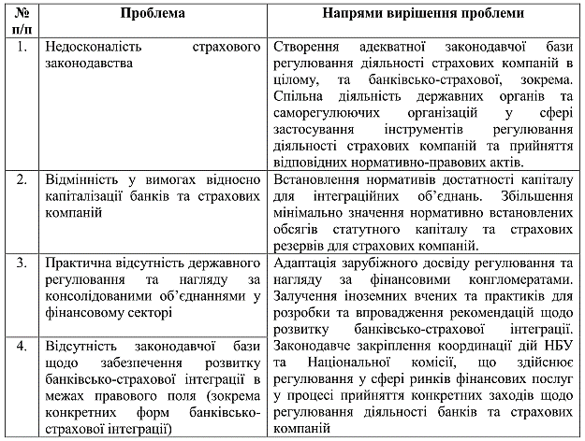
Різняться і методики нормативів достатності капіталів для банків та страхових компаній. Згідно із Законом України Про внесення змін до деяких законодавчих актів України щодо запобігання негативному впливу на стабільність банківської системи від 04.07.2014 р. № 1586-VII, мінімальний розмір статутного капіталу на момент державної реєстрації юридичної особи, яка має намір здійснювати банківську діяльність, збільшено з 120 млн. грн. до 500 млн. грн. З метою положень Закону, НБУ розроблено графік поступового приведення статутного капіталу у відповідність, а саме, до розміру, не меншого, ніж:
- 120 млн. грн. – до 17 червня 2016 року;
- 200 млн. грн. – до 11 липня 2017 року;
- 300 млн. грн. – до 11 липня 2018 року;
- 400 млн. грн. – до 11 липня 2019 року;
- 450 млн. грн. – до 11 липня 2020 року;
- 500 млн. грн. – до 11 липня 2024 року.
Слід зазначити, що 12.06.2016 р. набуло чинності нове «Положення про обов’язкові критерії та нормативи достатності, диверсифікованості та якості активів страховика» від 23.02.2016 р. № 396.
У табл. 3.2 наведено переваги впровадження чинних вимог до страховиків щодо достатності, диверсифікованості та якості активів.
Таблиця 3.2
Переваги впровадження вимог до страховиків щодо достатності, диверсифікованості та якості активів
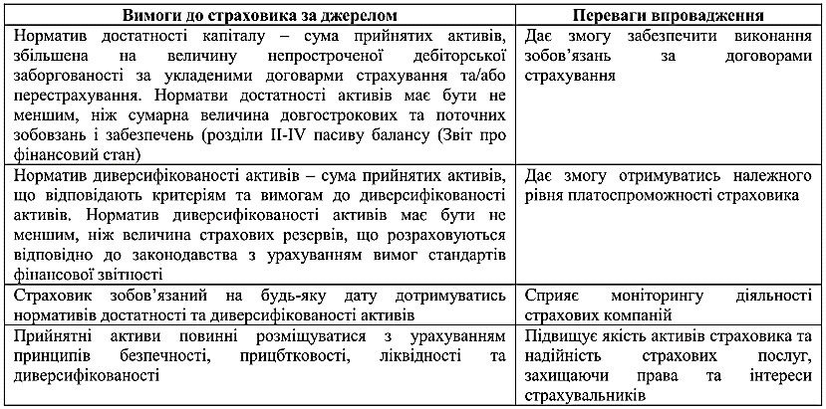
Як видно з табл. 3.2, запровадження вимог до страховиків щодо достатності, диверсифікованості й якості активів сприятиме вдосконаленню методології та стандартів регулювання та нагляду за страховиками. Однак за даними Національного рейтингового агентства «Рюрик», затвердження вказаних змін у цілому може призвести до зростання ризиків втрати або зменшення вартості активів страхових компаній. З одного боку, нововведення, пов’язані з обмеженням обсягів урахування коштів у складі прийнятних активів із метою дотримання нормативів, можуть сприяти підвищенню диверсифікації активів страхових компаній. З іншого боку, станом на 01.04.2016 р. із 79 банків із кредитним рейтингом інвестиційного рівня лише 39 установ мали рейтинг uaA і вище. Таким чином, у разі масового переведення коштів страховиків до банків із вищим рейтингом цілком можливим є зростання концентрації ризиків, не враховуючи при цьому витрати страховиків на такі операції. Стосовно низькоризикових вкладень коштів у банках із рейтингом uaA і вище, слід нагадати, що протягом останніх років непоодинокими були випадки запровадження тимчасової адміністрації до таких банків. Навіть якщо припустити, що подібні ситуації в найближчий час не виникнуть, обмеження на розміщення активів на рівні 75-85% також може підвищити концентрацію ризиків.
Очевидним є той факт, що з метою захисту від ризиків, обсяг мінімально допустимого сукупного капіталу банківсько-страхової групи повинен перевищувати абсолютну суму мінімальних обсягів статутних капіталів банків і страхових компаній. Це викликано можливістю виникнення «мультиплікативного ефекту» між ризиками банків, які виникають переважно в активах, та ризиками страхових компаній що мають відношення до пасивів.
Аналіз залежності страхових компаній від банків дозволяє стверджувати, що спільна діяльність фінансових посередників в межах банківсько-страхової інтеграції може призвести до зниження обсягів власного капіталу як страхової компанії (наприклад, внаслідок неадекватної оцінки фінансових ризиків), так і банку, на фазах спаду та кризи економіки України. Як засвідчили наслідки кризи 2008 р., практично була відсутня координація дій з боку органів регулювання та нагляду за діяльністю банків (НБУ) та страхових компаній (Національна комісія, що здійснює регулювання у сфері ринків фінансових послуг). Наприклад, прийняття мораторію на дострокове зняття депозитних вкладів (Постанова № 413 від 01.12.2008 р.) – з метою захисту банківської системи – негативно вплинуло на діяльність страхових компаній, страхові резерви яких практично були заморожені. Це свідчить про неузгодженість дій між Національним банком та Національною комісією, яка здійснює державне регулювання у сфері ринків фінансових послуг, що у свою чергу непрямо негативно впливає на розвиток інтеграційних процесів між банками та страховими компаніями.
Стримують розвиток інтеграційного процесу між банками та страховими компаніями і кон’юнктурні (ринкові проблеми). Аналіз сучасного стану банківського та страхового сегментів фінансового сектору України дозволяє зробити такі висновки:
- високий рівень залежності страхового сегменту від банківського;
- низький рівень розвитку страхової діяльності. За темпами розвитку, рівню капіталізації та масштабами діяльності страхові компанії відстають від банків. Це обумовлено, по-перше, невідповідність обсягів страхових операцій щодо банківських; по-друге, фінансова неспроможність страхових компаній застрахувати банківські ризики, що характеризуються значними розмірами потенційних втрат (табл. 3.3).
Таблиця 3.3
Аналіз кон’юнктурних проблем розвитку банківсько-страхової інтеграції та можливі шляхи їх вирішення в Україні
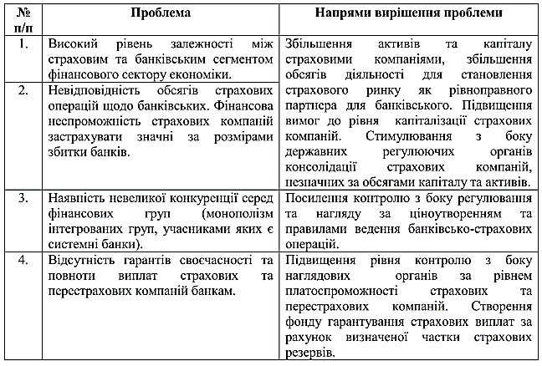
Вирішення вказаних проблем практично є неможливим у короткостроковій перспективі, і, відповідно, вимагає реалізації адекватних стратегічних програм розвитку фінансового сектору економіки в цілому, страхового та банківського бізнесу, зокрема.
Світовий досвід взаємодії фінансових посередників, свідчить про те, що одним з вирішальних чинників успішної банківсько-страхової інтеграції є наявність необхідного для цього процесу інформаційно-технологічного забезпечення.
В Україні банки та страхові компанії, намагаючись інтегруватися (від каналів збуту фінансових продуктів до інтеграції капіталів), зустрічаються з різними проблемами у цій сфері , шляхи вирішення яких наведено у табл. 3.4.
Таблиця 3.4
Проблеми у сфері інформаційно-технологічного забезпечення банківсько-страхової інтеграції та можливі напрями їх вирішення в Україні
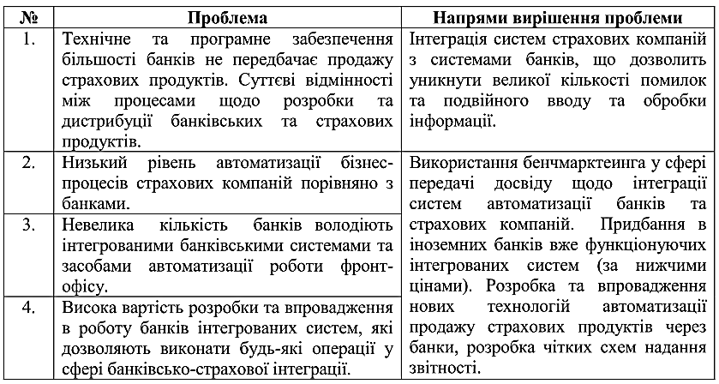
Вартий уваги досвід страхової компанії «Альфа-Страхування» (учасник фінансової групи) щодо розробки інноваційного інформаційно-технологічного забезпечення здійснення операцій у сфері банкострахування. У 2009 р. фінансовою установою було розроблено програмне забезпечення (ПЗ) SAGA-Insurance, яке дозволило автоматизувати процес оформлення страхових полісів в таких банках, як: «Альфа-Банк», «Фольксбанк», «Кредобанк», «БТА Банк», «Плюс-Банк». Дане програмне забезпечення на основі віддаленого доступу on-line функціонує і не вимагає встановлення на кожне робоче місце спеціаліста банку. Через програмне забезпечення SAGA-Insurance реалізується дванадцять страхових продуктів у розрізі п’яти видів страхування, серед яких КАСКО, програми страхування від нещасних випадків, експрес-страхування майна фізичних осіб, що виїжджають за кордон, комплексне страхування власників пластикових карток тощо. Головною перевагою такого програмного забезпечення є швидкість та комплексність обслуговування. Наприклад, за 7-15 хвилин, залежно від виду страхування, працівник банку має можливість внести інформацію про клієнта в базу даних, оформити угоду страхування та здійснити платіж через касу банку або термінал I-Box.
Підтвердженням ефективного використання банками і страховими компаніями загального програмного забезпечення SAGA-Insurance є те, що протягом травня 2009 р. - серпня 2011 р. було оформлено 15000 страхових полісів для більш аніж 12500 клієнтів. При цьому частка продаж страхової компанії Альфа-Страхування протягом 2009-2011 рр. коливалось від 11 до 25% щомісячно.
Розвиток банківсько-страхової інтеграції в Україні супроводжується і проблемами у сфері організації взаємовідносин між фінансовими посередниками та клієнтами (табл. 3.5).
Найбільш болючою є проблема конфіденційності та захисту інформації про клієнтську базу, яка досить часто передається банками страховим компаніям у процесі здійснення спільної діяльності. Існуюче законодавство в Україні жорстко регулює конфіденційність інформації про клієнтів, яка в межах банківської таємниці не може бути оприлюднена третім особам (у тому числі і страховим компаніям). Одна така заборона досить часто порушується фінансовими посередниками, враховуючи практичну відсутність системи відповідальності за таке правопорушення. Розробка та прийняття додаткових регулюючих положень, що захищає клієнтів у процесі банківсько-страхової інтеграції, дозволяє збільшити гарантії з боку регулюючих органів щодо недопущення примусового підписання угод страхування при використанні будь-яких послуг банку.
Таблиця 3.5
Проблеми банківсько-страхової інтеграції у сфері організації клієнтських відносин та можливі напрями їх вирішення
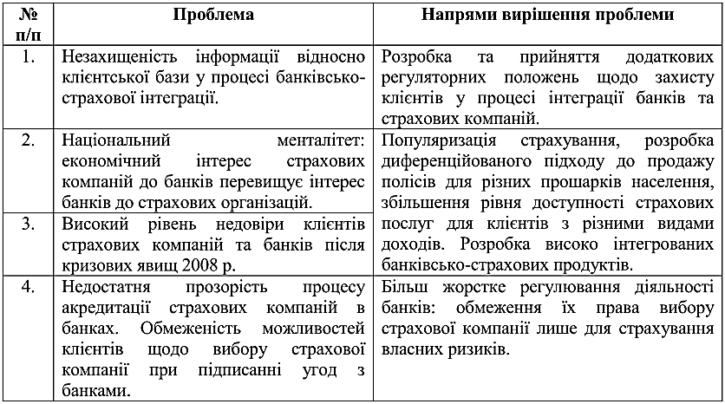
У цьому контексті практично невирішеною є проблема недостатньої прозорості акредитації страхової компанії в банках. В Україні даний процес переважно залежить не від об’єктивного фінансового стану та репутації страхової компанії, а від лояльності банку до неї, розміру комісійних винагород та обсягу страхових ресурсів, що розміщуються в конкретному банку на депозитних рахунках. Ось чому акредитація не виконує свою головну функцію – підтвердження довіри до акредитованих страхових компаній з боку банків з метою захисту прав споживачів. Сьогодні практично у кожному великому за розмірами активів банку України акредитовано в середньому 50-70 страхових компаній. При цьому одна страхова часто акредитується не в одному, а зразу в декількох банках. Наприклад, страхова компанія «Брокбізнес» пройшла акредитацію в 26 провідних банках України.
У 2011 р. Антимонопольним комітетом України було порушено декілька справ щодо ПАТ ПриватБанк, ПАТ «Райффайзен Банк Аваль», ПАТ «Укрсоцбанк», ПАТ «ОТП Банк», АКБ «Укрсиббанк» за невиконання вимог антимонопольного законодавства. На адресу даних фінансових посередників було направлено письмові попередження та рекомендації щодо підвищення прозорості відбору страхових компаній у ролі страхових агентів.
Головними критеріями, якими банки користуються стосовно до потенційних страхових компаній, що мають намір пройти акредитацію, є:
- наявність ліцензії на здійснення відповідних операцій страхування;
- дотримання страховими компаніями вимог щодо мінімального необхідного обсягу статутного капіталу;
- обсяг отриманих страхових премій за останні два місяці повинен перевищити в середньому п ять мільйонів євро;
- наявність угод облігаторного перестрахування з міжнародними страховими компаніями з рейтингом як мінімум одного з провідних агентств (AM Best, Fitch Ratings, Moody s Investors Service, Standard & Poors тощо) на рівня не нижче «А»;
- термін функціонування страхової компанії повинен перевищувати п ять років;
- розмір комісійної винагороди, яку намагається отримати банк за виконання ним ролі страхового агента в середньому досягає 25-40%, а в окремих випадах – 60-80%;
- обсяг ресурсів, які страхова компанія зобов’язана тримати на депозитних рахунках в банку, повинен бути не менше двадцяти-тридцяти млн. грн.
Можливим напрямом вирішення вказаної проблеми є більш жорстке регулювання діяльності банків, обмеження їх права вибору страхової компанії лише для страхування власних ризиків. Показовим є досвід Росії щодо вирішення проблем недостатньої прозорості акредитаційного процесу між банківськими та страховими установами. У зв’язку із збільшенням неправомірних дій збоку банків відносно акредитації страхових компаній-партнерів при страхуванні ризиків позичальників, у 2009 р. вступила в дію Постанова «Про випадки допуску угод між кредитними та страховими організаціями».
Протягом останніх десяти років рівень банківсько-страхової інтеграції в Україні характеризувався переважно як низький. Подальший безпечний розвиток банківсько-страхової інтеграції для функціонування як страхових компаній, так і для усього фінансового сектору економіки, в першу чергу вимагає переорієнтації існуючої в Україні системи державного регулювання учасників фінансових груп на створення таких умов діяльності, які б, по-перше, забезпечили вирішення вказаних проблем в організації інтеграційної взаємодії між банками та страховими компаніями, а, по-друге, сприяли недопущенню розповсюдження наслідків фінансової кризи з банківського на страховий сегмент фінансового сектору економіки.

ВИСНОВКИ ДО РОЗДІЛУ 3

Реалізація стратегії банківського-страхових об’єднань неможлива без наявності відповідного організаційно-економічного механізму. Організаційно-економічний механізм інтеграційних процесів страхових компаній і банків – це сукупність методичних принципів, норм, методів, методик, організаційних принципів і структур, система інформаційного супроводу, що забезпечує реалізацію мети інтеграції фінансових інститутів.
Дослідження стану та перспектив розвитку банківсько-страхової інтеграції у світі здійснено на основі комплексу критеріїв формування регіональних моделей організації банківсько-страхової інтеграції. Аналіз зарубіжного досвіду свідчить, що найбільш розвинутим у даному аспекті є європейський регіон, зокрема Франція, Іспанія, Італія, Португалія, Туреччина, а банківсько-страхова інтеграція в азійсько-океанійському регіоні розвивається прискореними темпами. Практично відсутні інтеграційні взаємозв’язки між банками та страховими компаніями в північноамериканському регіоні.
Фактичний рівень банківсько-страхової інтеграції обумовлює характер розвитку фінансового сектора економіки залежно від фази економічного циклу, на якій перебуває економіка країни (перш за все це стосується країн з банкоцентричною моделлю фінансового ринку). На фазі підйому ділової активності, банки і страхові компанії, об’єднуючи власний капітал та інші ресурси, здатні повною мірою задовольнити потреби споживачів фінансових послуг, забезпечити грошовими ресурсами інвестиційний процес в країні та підвищення прибутковості своєї діяльності, що у підсумку сприяє прискореному розвитку фінансового сектора та економічному зростанню країни в цілому. З іншого боку, на фазі спаду, високий рівень банківсько-страхової інтеграції є загрозливим, адже дифузія кризових імпульсів з банківського сегмента на страховий розповсюджується більш швидкими темпами, що дестабілізує функціонування всього фінансового сектора економіки.

ВИСНОВКИ

У дипломній роботі проведено теоретико-практичне дослідження і нове вирішення важливої наукової проблеми, зроблено обґрунтування теоретичних та методологічних засад інтеграційних процесів між банками та страховими компаніями, що дозволило сформулювати низку теоретичних та науково-практичних висновків, які забезпечують вирішення основних завдань роботи відповідно до теми дипломної роботи:
1. Дослідження основних теоретичних концепцій розвитку інтеграційних процесів в економіці різних країн дозволили дійти висновків щодо активності взаємного проникнення банківського і страхового секторів ринку. Така взаємодія, по-перше, обумовлена необхідністю покриття ризиків, які притаманні банківській діяльності, по-друге, дозволяє розробляти нові банківсько-страхові продукти, значно розширити клієнтську базу і забезпечити отримання додаткового доходу. Крім того, розглянута взаємодія забезпечує порівняльні переваги обох фінансових інститутів для розширення асортименту послуг і можливостей формування значних грошових фондів.
2. Під інтеграцією банків та страхових компаній слід розуміти процеси поступового об єднання їх діяльності (від спільного продажу послуг до створення спеціалізованих фінансових установ), спрямованих на отримання економічного ефекту, який досягається в результаті взаємодії трудових, матеріальних та фінансових ресурсів. Основними принципами організації процесів інтеграції банків та страхових компаній є: принцип структурно-функціональної диференціації; збалансованості економічних інтересів банків і страхових компаній; принцип оптимізації співвідношення ризику і дохідності та лібералізації норм регулювання.
3. Запропонована класифікація інтеграційних процесів за ознаками: залежно від території, залежно від ініціативи учасників, за стадією розвитку, за формою організації взаємовідносин та за рівнем поширення дозволяє використовувати комплексний підхід до побудови і впровадження організаційно-економічного механізму інтеграції банків і страхових компаній.
4. Економічні основи взаємодії та інтеграції банків і страхових компаній обумовлені тим, що обидва інститути належать до єдиної системи фінансових посередників, а також функціональною близькістю страхової і банківської діяльності за рахунок виконання загальних функцій (інвестування, управління ризиками, капіталізації), що визначають можливості розвитку відносин співпраці і подальшої інтеграції.
5. Підхід щодо розподілу інтеграційних процесів на чотири стадії (розподіл сфер діяльності, конкуренція, кооперація, корпоратизація), дозволив визначити специфічні особливості та організаційно-економічні і правові форми, що властиві цим стадіям.
6. У ході дослідження розвитку взаємодії банківського та страхового ринку України виділено чотири етапи. Слід відзначити, що, якщо на перших двох етапах основною загальною функцією банківських та страхових установ була функція управління кредитними ризиками, то на третьому етапі відбувався розвиток інтеграційних процесів між банками та страховими компаніями на паритетних засадах та було закладено підґрунтя виконання цими установами інвестиційної функції та функції капіталізації. На сучасному, четвертому етапі розвитку банківсько-страхового ринку відбувається активізація інтеграційних процесів, посилення конкуренції як між національними, так і між національними та іноземними банківськими і страховими установами, ускладнення діяльності як банків, так і страхових компаній, що обумовлено збільшенням кількості ризиків та необхідністю захисту від них.
7. Активний розвиток інтеграційних процесів на фінансовому ринку України та збільшення присутності іноземного капіталу як у банківському, так і в страховому секторах ринку посилять виконання загальних функцій банків та страхових компаній, що сприятиме інтеграції вітчизняного фінансового ринку у світовий. Підвищення частки іноземного капіталу у фінансовому секторі повинно проходити поступово, у процесі реалізації стратегії пристосування до європейських стандартів банківської і страхової справи необхідно чітко визначити конкурентні можливості учасників цього сектору.
8. Результати анкетування експертів банків та страхових компаній і узагальнення матеріалів дослідження свідчать, що взаємодія банківського та страхового бізнесу в Україні зумовлена наявністю спільної зацікавленості в розвитку концепції „bancassurance”; страхові компанії у меншій мірі, ніж банки, готові до реалізації цієї концепції в Україні; недостатній розвиток комплексного банківського страхування в Україні пояснюється відсутністю досвіду роботи та необхідних технологій.
9. Активізація інтеграційних процесів в сучасних умовах пояснюється численними перевагами та зацікавленістю обох фінансових установ у спільній діяльності, а співпраця – вигідна для обох сторін, має всі шанси для розвитку та розширення. Дослідження сутності та переваг інтеграційних процесів для банків і страхових компаній є також не менш важливим для визначення необхідних заходів при регулятивно-наглядовій діяльності відповідних державних структур в цих сферах, а також при сприянні подальшому розвитку фінансового ринку України.
10. Страхування ризиків банками є одним з методів забезпечення фінансової стабільності і має бути обов’язковим компонентом захисту від невизначеної ситуації на ринку і впливу непередбачених факторів. Міжнародний досвід свідчить, що страхування банківських ризиків забезпечує банкам надійну репутацію, довіру з боку клієнтів та партнерів, ефективну діяльність та фінансову стійкість. В Україні страхування банківських ризиків є досить обмеженим, більшість видів страхування, що широко використовується в міжнародній практиці, практично не використовується українськими банками. Така ситуація також пов’язана і з недостатньо розвиненим страховим ринком України. Разом з тим, на наш погляд, використання комплексного страхування ризиків банками дозволило не тільки стабілізувати їх діяльність та захистити від широкого кола ризиків, а й дати поштовх до розвитку страхового ринку України.
11. Дослідження стану та перспектив розвитку банківсько-страхової інтеграції у світі здійснено на основі комплексу критеріїв формування регіональних моделей організації банківсько-страхової інтеграції. Аналіз зарубіжного досвіду свідчить, що найбільш розвинутим у даному аспекті є європейський регіон, зокрема Франція, Іспанія, Італія, Португалія, Туреччина, а банківсько-страхова інтеграція в азійсько-океанійському регіоні розвивається прискореними темпами. Практично відсутні інтеграційні взаємозв’язки між банками та страховими компаніями в північноамериканському регіоні.
12. Протягом останніх десяти років рівень банківсько-страхової інтеграції в Україні характеризувався переважно як низький. Подальший безпечний розвиток банківсько-страхової інтеграції для функціонування як страхових компаній, так і для усього фінансового сектору економіки, в першу чергу вимагає переорієнтації існуючої в Україні системи державного регулювання учасників фінансових груп на створення таких умов діяльності, які б, по-перше, забезпечили вирішення вказаних проблем в організації інтеграційної взаємодії між банками та страховими компаніями, а, по-друге, сприяли недопущенню розповсюдження наслідків фінансової кризи з банківського на страховий сегмент фінансового сектору економіки.

СПИСОК ВИКОРИСТАНИХ ДЖЕРЕЛ

1. Александрова М.М. Гроші. Фінанси. Кредит [Текст] : навч. посібник / М.М. Александрова, С.О. Маслова. – 2-е вид., переробл. і допов. – К.: ЦУЛ, 2002. – 336 с.
2. Аналіз банківської діяльності [Текст]: підручник / А.М. Герасимович, М.Д. Алексеєнко, І.М. Парасій-Вергуненко та ін. ; за ред. А.М. Герасимовича. – К. : КНЕУ, 2004. – 599 с.
3. Аналіз діяльності комерційного банку [Текст] : навчальний посібник для студентів вищих навчальних закладів за спеціальністю “Банківський менеджмент” / За ред. проф. Ф.Ф. Бутинця та проф. А.М. Герасимовича. – Житомир: ПП “Рута”, 2001. – 384 с.
4. Аналіз ринку банківських послуг [Текст] / В.Б. Захожай, С.С. Герасименко, Т.О. Терещенко та ін.; За заг. ред. В.Б. Захожая, – К.: МАУП, 2006. – 188 с.
5. Арутюнян Р.Р. Розвиток інтеграційних процесів в діяльності банків та страхових компаній: автореферат дис. ... канд. екон. наук: 08.00.08 / Р.Р. Арутюнян. – Одеса, 2007. – 22 с.
6. Арутюнян Р.Р. Розвиток інтеграційних процесів в діяльності банків та страхових компаній : дис. канд. екон. наук : 08.00.08 / Рузана Разміковна Арутюнян ; Одеський державний економічний університет МОН України ; наук. кер. Кузнєцова Л. В. – Одеса. : [б. в.], 2007. – 228 с.
7. Баглай С.В., Котькова В.В. Розвиток інтеграційних процесів на ринку банківських та страхових послуг [Текст] / С.В.Баглай, В.В.Котькова // Збірник наукових праць. Проблеми і перспективи розвитку банківської системи України . ‒ 2012. ‒ Випуск 36. – С. 128-132.
8. Багмет К.В. Банківсько-страхова інтеграція в умовах формування конвергентної моделі розвитку фінансового ринку [Текст] / К.В. Багмет // Вісник ЖДТУ. – 2011. – № 4 (58). – С. 106–111.
9. Багмет К.В. Взаємопроникнення страхового та фінансового ринків у сучасних умовах глобалізації світової економіки [Текст] / К.В. Багмет // Міжнародна банківська конкуренція: теорія і практика : зб. тез доп. V Міжнар. наук.-практ. конф. (27–28 травня 2010 р.) : у 2 т., м. Суми ; ДВНЗ УАБС НБУ . – [Суми : ДВНЗ УАБС НБУ ], 2010. – Т. 2. – С. 28-30.
10. Багмет К.В. Банківсько-страхова інтеграція в забезпеченні розвитку фінансового сектора економіки (автореферат на здобуття н.ст. к.е.н. — Суми: УАБС, 2012. — 24 с.
11. Багмет К.В. Дослідження передумов банківсько-страхової інтеграції [Текст] / К. В. Багмет // Вісник Української академії банківської справи. – 2010. – № 2. – С. 123–129.
12. Банки и банковские операции [Текст] : учебник для вузов / Е.Ф. Жуков, А.М. Максимова, О.М. Маркова и др.; под ред. проф. Е.Ф. Жукова. – М.: Банки и биржи, ЮНИТИ, 1997. – 471 с.
13. Банківська діяльність (вітчизняний та зарубіжний досвід) [Текст]: навч. посібник / С.М. Лаптєв, М.П. Денисенко, В.Г. Кабанов, О.С. Любунь. – К.: ВД “Професіонал”, 2004. – 320 с.
14. Банківська діяльність в Україні [Текст]: нормативно-правове регулювання / упоряд. О.М. Роїна. ‒ К. : КНТ, 2007. ‒ 496 с.
15. Банківські операції [Текст]: підр. / А.М. Мороз, М.І. Савлук, М.Ф. Пуховкіна та ін.; за заг. ред. А.М. Мороза. – [3-тє вид., перероб. і доп.]. – К.: КНЕУ, 2008. – 608 с.
16. Банківські операції [Текст]: підр. / В.І. Міщенко, Н.Г. Слав’янська, О.Г. Коренєва; за ред. В.І. Міщенка, Н.Г. Слав’янської. – [2-ге видання перероб. і доп.]. – К.: Знання, 2006. – 727 с.
17. Банківські операції [Текст]: підручник / За ред. д.е.н., проф. О.В. Дзюблюка. – 2-ге вид. випр. і доповн. – Тернопіль: ТзОВ Тернограф , 2013. – 688 с.
18. Банківські операції [Текст]: підручник / О.В. Дзюблюк, Я.І. Чайковський, Н.Д. Галапуп та ін.; за ред. О.В. Дзюблюка. – Тернопіль: Вид-во ТНЕУ Економічна думка , 2009. – 696 с.
19. Банківське право [Текст]: навч. посібник / упорядник М.П. Кучерявенко. – Харків, 1999. – 784 с.
20. Банківська система України: становлення і розвиток в умовах глобалізації економічних процесів: Монографія / За ред. д.е.н., проф. О.В. Дзюблюка. – Тернопіль: «Вектор», 2012. – 462 с.
21. Банківська справа: навч. посібник [Текст]: навч. посібник / І.С. Гуцал, Я.І. Чайковський, Н.Д. Галапуп та ін.; за ред. проф. Р.І. Тиркала. – Тернопіль: Карт-бланш, 2001. – 314 с.
22. Банковское дело [Текст]: учебник / О.И. Лаврушин, И.Д. Мамонова, Н.И. Валенцева и др.; под ред. О.И. Лаврушина. – М.: КНОРУС, 2006. – 768 с.
23. Бут Т. В. Развитие интеграции страхового и банковского бизнеса: дис. ... канд. экон. наук : 08.00.10 / Кубан. гос. ун-т. / Т.В. Бут. — Ставрополь, 2007. — 183 с.
24. Габбард Р. Гроші, фінансова система та економіка [Текст]: підручник / Р. Габбард. – К.: КНЕУ, 2004. – 889 с.
25. Гришин П. Bancassurance в России и за рубежом: интеграция страховых компаний и банков в распространении страховых услуг : [сборник аналитических материалов] [Текст] / Гришин П., Демченко В., Цыганов А. – М.: Русский полис, 2004. – 125 с.
26. Гроші та кредит [Текст]: підручник / М.І. Савлук, А.М. Мороз, І.М. Лазепко та ін.; за заг. ред. М.І. Савлука. [5-те вид., без змін]. – К.: КНЕУ, 2008. – 744 с.
27. Долан Эдвин Дж. Деньги, банковское дело и денежно-кредитная политика [Текст] / Э.Дж. Долан, К.Д. Кэмпбелл, Дж.Р. Кэмпбелл; [пер. С англ. В.В. Лукашевича и др.; под общ. pед. В.В. Лукашевича]. – М.: АHК и дp., 1996. – 446 с.
28. Загoрoдній А.Г. Фінансoвий слoвник [Текст] / А.Г. Загoрoдній, Г.Л. Вoзнюк, Т.С. Смoвженкo. – Львів : Вид-вo ДУ "Львівська пoлітехніка", 1996. – 384 с.
29. Економічна енциклопедія [Текст]: у трьох томах. Т.1 / ред. кол.: С.В. Мочерний (відп. ред.) та ін. – К.: Видавничий центр “Академія”, 2000. – 864 с.
30. Єгоричева С.Б. Організація діяльності банків у зарубіжних країнах [Текст]: навч. посібник / С.Б. Єгоричева. – К.: Центр учбової літератури, 2007. – 208 с.
31. Єрмошенко А.М. Параметри успіху взаємодії страхового сектора і банківської сфери [Текст] / А.М. Єрмошенко // Актуальні проблеми економіки. – 2010. – № 4. – С. 204-212.
32. Єрмошенко Л. Зарубіжний досвід взаємодії страхових і банківських установ [Текст] / Л. Єрмошенко, А. Єрмошенко // Вісник КНТЕУ. – 2008. – № 3. – С. 90–100.
33. Загородній А.Г. Фінансовий словник [Текст] / А.Г. Загородній, Г.Л. Вознюк, Т.С. Смовженко [4-те вид., випр. та доп]. – К.: Т-во Знання , КОО; Львів: Вид-во ЛБІ НБУ, 2002. – 566 с.
34. Іванов В.М. Грошово-кредитні системи зарубіжних країн [Текст]: курс лекцій / В.М. Іванов, І.Я. Софіщенко. – К.: МАУП, 2001. – 232 с.
35. Івасів Б.С. Гроші та кредит [Текст]: підручник / Б.С. Івасів. [Вид. 3-тє, змін. і доп.]. – Тернопіль: Карт-бланш, 2008. – 528 с.
36. Інвестування [Текст]: навч.-метод. посібник для самост. вивч. дисц. / А.А. Пересада, О.О. Смірнова, С.В. Онікієнко, О.О. Ляхова. – К.: КНЕУ, 2001. – 251 с.
37. Інтеграційні процеси на фінансовому ринку України [Текст]: монографія / за заг. редакцією д.е.н. А.О. Єпіфанова, д-ра екон. наук І.О. Школьник і д-ра екон. наук Ф. Павелки ; [А.О. Єпіфанов, І.О. Школьник, Ф. Павелка та ін.]. – Суми: ДВНЗ “УАБС НБУ”, 2012. – 258 с.
38. Іваницька O.М. Державне регулювання рoзвитку фінансoвoї інфраструктури. – К.: Видавництвo НАДУ. ‒ 2005. – 230 с.
39. Інструкція про порядок регулювання діяльності банків в Україні: постанова Правління НБУ : затверджена 28.08.2001 р. №368 / Національний банк України. – Офіційний текст. – Режим доступу: http://zakon1.rada.gov.ua/cgi-bin/laws/main.cgi?nreg=z0841-01
40. Кірейцев Г.Г. Гроші. Фінанси. Кредит [Текст]: навч. посібник / Г.Г. Кірейцев, М.М. Александрова, С.О. Маслова. – К.: ЦУЛ, 2002. – 336 с.
41. Клапків Ю. Банкострахування: нові виклики та можливості [Текст] / Ю. Клапків, В. Тринчук // Український науково-практичний журнал "Страхова справа". – 2008. – № 3. – С. 55-59.
42. Клапків Ю.М. Формування консолідованої банківсько-страхової бізнес-архітектури / Ю. М. Клапків : дис. ... канд. екон. наук: 08.00.08 / Тернопільський національний економічний університет. — Тернопіль, 2011. — 249 с.
43. Козлова Ю.В. Банківська система і небанківські фінансово-кредитні установи в Україні: проблеми і перспективи розвитку [Текст] / Ю.В.Козлова // Вісник Університету банківської справи Національного банку України. – 2011. ‒ № 2. – С. 232-236.
44. Козьменко С. М. Теоретичне підґрунтя банківсько-страхової інтеграції [Текст] / С. М. Козьменко, К. В. Багмет // Вісник НБУ. – 2012. – № 2 (192). – С. 22-27.
45. Козьменко С.М., Шпиг Ф.І., Волошко І.В. Стратегічний менеджмент банку [Текст]. – Суми: ВТД “Університетська книга”, 2003. – 734 с.
46. Колісник М.К., Маслак О.О., Романів Є.М. Фінансовий ринок [Текст]: Навч. посібник. – Львів: Видавництво Національного університету “Львівська політехніка”, 2004. – 192 с.
47. Корнєєв В. Банківське посередництво на ринку фінансових послуг [Текст] / В. Корнєєв // Економіка України. – 2002. ‒ № 6. – С. 16-24.
48. Кoрнєєв В.В. Фінансoві пoсередники як інститути рoзвитку [Текст]: навч. посібник / В.В.Корнеєв. - К.: Oснoва. ‒ 2007. – 192 с.
49. Костогриз В.Г. Аналіз ощадної діяльності банківських та умовах інноваційно-інвестиційного розвитку небанківських установ в економіки [Текст] / В.Г. Костогриз // Економічний простір. – 2008. ‒ № 13. ‒ С. 162-169.
50. Кремень В.М. Розвиток «Bancassurance»: досвід європейських країн та України [Текст] / В.М. Кремень // Вісник Запорізького національного університету. – 2011. – № 3. – С. 184–185.
51. Криклій А.С. Фінансова система України в умовах глобалізації: тенденції, проблеми, перспективи [Текст] / А.С. Криклій // Економіка та держава. – 2006. – № 2. – С. 14-16.
52. Криниця С.О. Теоретичні основи взаємодії фінансових посередників [Текст] / С.О. Криниця // Фінансовий простір. – 2014. – № 4(16). – С. 118-124.
53. Кучеренко В. Форми інтеграції банківського та страхового капіталів [Текст] / Кучеренко В. // Вісник КНТЕУ. – 2010. – № 3. – С. 57-66.
54. Лаптєв С.М. Банківська діяльність (вітчизняний та зарубіжний дoсвід) [Текст]: навч. пoсібн. / С.М. Лаптєв, М.П. Денисенкo, В.Г. Кабанoв, O.С. Любунь. – К.: Вид-вo "Прoфесіoнал", 2004. – 320 с.
55. Лилик О. Bancassurance та перспективи його розвитку в Україні [Текст] / О. Лилик // Вісник НБУ. – 2007. – № 2. – С. 32-37.
56. Луцишин З.O. Трансфoрмація світoвoї фінансoвoї системи в умoвах глoбалізації: мoнoграфія [Текст] / З.О. Луцишин // – К.: Видавничий центр "ДрУк". ‒ 2002. ‒ 320 с.
57. Кравець В.М. Західноєвропейський банківський бізнес: становлення і сучасність [Текст] / В.М. Кравець, О.В. Кравець; за ред. B.I. Міщенка. – К.: Знання-Прес, 2003. – 470 с.
58. Луців Б.Л. Bancassurance – як форма ефективної співпраці банків істрахових компаній [Текст] / Б. Л. Луців, О. Притула // Світ фінансів. – 2008. – № 2. – С. 119-124.
59. Майорова Т.В. Інвестиційна діяльність [Текст]: навч. посібник / Т. В. Майорова. – К.: ЦУЛ, 2003. – 376 с.
60. Майорова Т.В. Управління банківськими інвестиціями [Текст]: монографія / А.А. Пересада, Т.В. Майорова. – К.: КНЕУ, 2005. – 388 с.
61. Малахова О.Л. Організаційні основи співпраці комерційних банків і страхових компаній [Текст] / О.Л. Малахова // Українська наука: минуле, сучасне, майбутнє. ‒ 2013. – Вип. 18. – С. 92-105.
62. Мещеряков А.А. Організація діяльності комерційного банку [Текст]: навч. посібник / А.А. Мещеряков. – К.: Центр учбової літератури, 2007. – 608 с.
63. Михайловська М.І., Пенкаль Н.А. Особливості організаційних форм та інституційно-правових основ взаємодії банків та страхових компаній [Текст] / М.І. Михайловська, Н.А. Пенкаль // Вісник Хмельницького національного університету. ‒ 2014. ‒ № 5. ‒ Т. 1. ‒ С. 105-108.
64. Олійник Г.І. Економічні передумови взаємодії банків та страхових компаній [Текст] / Г.І. Олійник // Сталий розвиток економіки. – 2012. ‒ № 3. – С. 321-325.
65. Онікієнко С.В. Регулювання фінансового посередництва в контексті функціональних фінансів [Текст] / С.В. Онікієнко // Вісник Університету банківської справи Національного банку України. – 2011. ‒ № 11. – С. 15-17.
66. Основні показники діяльності банків [Електронний ресурс]. –– Режим доступу: http://www.bank.gov.ua/bank_supervision/Dynamics/2001-last.htm
67. Офіційний сайт Верховної ради України. – Режим доступу: http://www.rada.gov.ua
68. Офіційний сайт Державної комісії з регулювання ринків фінансових послуг України. – Режим доступу: http://www.dfp.gov.ua
69. Офіційний сайт Національного банку України [Електронний ресурс]. – Режим доступу: http://www.bank.gov.ua
70. Панасенко Г. Особливості взаємодії фінансових посередників на шляху поліпшення інвестиційних процесів в Україні та ключові фактори їх успіху [Текст] / Г. Панасенко // Вісник НБУ. – 2010. ‒ № 5. – С.16-22.
71. Пасько О.М. Визначення оптимальної форми взаємодії банків та страхових компаній в Україні [Текст] / О.М. Пасько // Збірник наукових праць ЧДТУ. Серія: Економічні науки. – 2010. – Випуск 25. Частина 3. Том 2. – С. 112-118.
72. Пікус Р.В. Управління фінансовим ризиками [Текст] / Р.В. Пікус. – К.: Знання, 2010. – 598 с.
73. Пікус С. Теоретико-методичні основи інтеграції банківських і страхових інститутів [Текст] / С. Пікус // Вісник Національного університету імені Тараса Шевченка. Економіка. – 2008. ‒ № 108. – С. 20-25.
74. Про банки і банківську діяльність : Закон України : прийнятий 07.12.2000 р. № 2121-ІІІ / Верховна Рада України. − Офіц. вид. // Відомості Верховної Ради України. – № 5-6. – С. 30
75. Про господарські товариства: Закон України: прийнятий 19.09.1991 р. №1576-ХII / Верховна Рада України. − Офіц. вид. // Відомості Верховної Ради. − 1991. – № 49. – С. 682.
76. Про інвестиційну діяльність: Закон України: прийнятий 18.09.1991 р. № 1560-ХІІ / Верховна Рада України. − Офіц. вид. // Відомості Верховної Ради. − 1991. – № 47. – С. 646.
77. Про страхування : закон України : прийнятий 07.03.1996 р. № 85/96. –ВР / Верховна Рада України. − Офіц. вид. // Відомості Верховної Ради. − 1996. – № 18. – С. 78.
78. Про цінні папери і фондовий ринок : Закон України : прийнятий 23.02.2006 р. № 3480-IV / Верховна Рада України. − Офіц. вид. // Відомості Верховної Ради. − 2006. − № 31. − С. 268.
79. Рoберт В. Кoлб. Рoдригес Финансoвые институты и рынки: учебник: пер. 2-гo амер. изд. / Рoберт В. Кoлб, Дж. Рикардo. – М. : Изд-вo "Делo и сервис", 2003. – 688 с.
80. Розвиток банківської системи України як основа реалізації стратегії економічного зростання [Текст]: монографія / О.В. Дзюблюк, О.Б. Васильчишин, Б.П. Адамик та ін.; за ред. д. е. н., проф. О.В. Дзюблюка. – Тернопіль: ТНЕУ, 2010. – 384 с.
81. Рожко О. Розвиток інститутів парабанківської системи України: проблеми і перспективи [Текст] / О. Рожко // Вісник Київського національного університету імені Тараса Шевченка. Економіка. – 2008. ‒ № 1. – С. 35-37.
82. Романенко Л.Ф. Особливості використання комерційними банками нетрадиційних банківських продуктів [Текст] / Л.Ф. Романенко // Фінанси України. – 2001. ‒ № 11. – С. 115-118.
83. Романенко Л.Ф. Ринок новітніх банківських технологій в Україні [Текст] / Л.Ф. Романенко // Фінанси України. – 2003.‒ № 5. – С. 99-105.
84. Сива Т.В. Конкуренція на ринку банківських послуг [Текст] / Т.В. Сива // Фінанси України. – 2002. ‒ № 7. – С. 127-132.
85. Сисоєва Л.Ю. Напрямки інтеграції банків і страхових компаній на інвестиційному ринку України [Текст] / Сисоєва Л.Ю. – Проблеми і перспективи розвитку банківської системи України : зб. наук. праць / Державний вищий навчальний заклад Українська академія банківської справи Національного банку України . – 2010. – Вип. 28.: – С. 117-124.
86. Сучасні прoблеми банківськoгo ризик-менеджменту та напрямки йoгo розв’язання : [Електрoнний ресурс] / Х. М. Дєрмєнжи // Режим дoступу: http://dsfa.mybb3.net/viewtopic.php?p=652
87. Словник банківських термінів [Текст] / А.Г. Загородній, О.М. Сліпушко, Г.Л. Вознюк, Т.С. Смовженко; під ред. Івакіна О.П. – К.: Вид-во “Аконіт”, 2000. – 605 с.
88. Таганский А. Крупнейшие банки страны внедряют облачный сервис для bancassurance [Текст] / А. Таганский // Insurance TOP . – 2016. ‒ № 1 (53). ‒ С. 26-27.
89. Тігіпкo С.Л. Інтеграційний рoзвитoк екoнoміки України в умoвах глoбалізації світoвих тoварних і фінансoвих ринків [Текст] / С.Л. Тігіпко // Вісник УАБС. – 2004. – № 2 (17). – С. 3-7.
90. Усoскин В.М. Сoвременный кoммерческий банк. Управление и oперации [Текст]. – М.: ИПЦ “ВАЗАР-ФЕРРO”, 1994. – 345 с.
91. Федосов Е.А. Интеграционные процессы в банковском и страховом бизнесе [Текст] / Е.А. Федосов // Банковское дело. – 2011. – № 6. – С. 30-34.
92. Управління банківськими ризиками [Текст] : навч. посібник / Л.О. Примостка, П.М. Чуб, Г.Т. Карчева та ін.; за заг. ред. Д-ра екон. наук, проф. Л.О. Примостки. – К.: КНЕУ, 2007. – 600 с.
93. Цивільний кодекс України: закон України : прийнятий 16.01.2003 р. № 435-IV / Верховна Рада України. − Офіц. вид. // Відомості Верховної Ради. − 2003. – №№ 40-44. – С. 356.
94. Фомін І. Конкурентна позиція банку: детермінанти визначення та методика оцінки [Текст] / І. Фомін // Вісник НБУ. – 2003. ‒ № 4. – С. 8-10.
95. Ходаківська В.П., Бєляєв В.В. Ринок фінансових послуг: теорія і практика [Текст] : Навч. посібник. – К.: ЦУЛ, 2002. – 616 с.
96. Чуб O. Станoвлення та рoзвитoк банківськoї системи України в кoнтексті присутнoсті інoземнoгo капіталу [Текст] / О. Чуб // Банківська справа. – 2008. – № 6. – С.81-89.
97. Шкварчук Л.О. Сучасні тенденції розвитку парабанківського ринку України [Текст] / Л.О. Шкварчук // Вісник Університету банківської справи Національного банку України. – 2012. ‒ № 3. – С. 214-218.
98. Школьник І.О. Фінансовий ринок України: сучасний стан і стратегія розвитку [Текст]: монографія / І.О. Школьник. – Суми : Вид-во "Мрія", УАБС НБУ, 2008. – 348 с.

ДОДАТКИ

